

Администрация Кореневского района Курской области

к проекту решения Представительного Собрания Кореневского района Курской области «О бюджете муниципального района «Кореневский район» Курской области на 2024 год и на плановый период 2025 и 2026 годов»

Ответственный исполнитель:
Начальник управления финансов
Администрации Кореневского района
Л.С.Волкова
(847147) 2-14-43
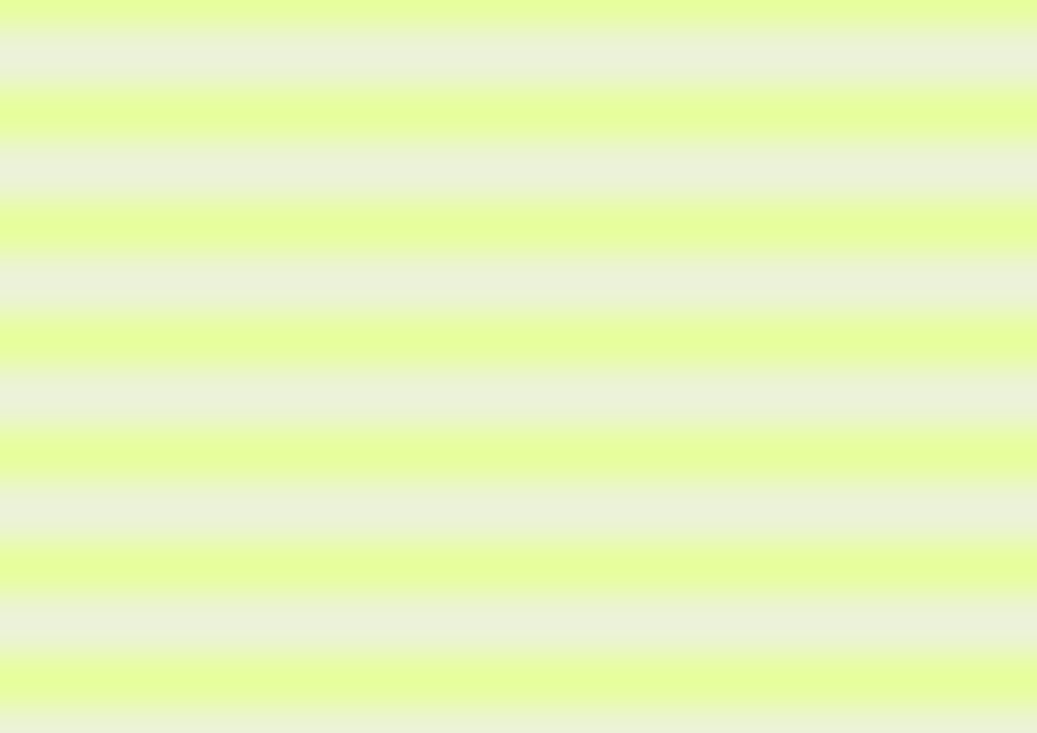

Уважаемые жители Кореневского района!

Бюджет – это очень сложный и объемный документ, непростой для восприятия даже профессиональных экономистов и
финансистов. В данном документе основные положения районного бюджета изложены так, чтобы они стали понятными для всех жителей района.

Глава Кореневского района Курской области
М.В.Дегтярева

1. Вводная часть

Начиная с 2014 года все финансовые органы страны составляют на регулярной основе отдельный аналитический документ «Бюджет для граждан», который содержит основные
положения закона (решения) о бюджете и отчета о его исполнении в доступной и понятной форме. Вы читаете «Бюджет для граждан», который познакомит вас с основными положениями бюджета Кореневского района Курской области на 2024 год и на 2025 и 2026 годы.

ОСНОВНЫЕ ПОНЯТИЯ И ТЕРМИНЫ

БЮДЖЕТ – это план доходов и расходов на определенный период

Доходы – Расходы = Дефицит (Профицит)
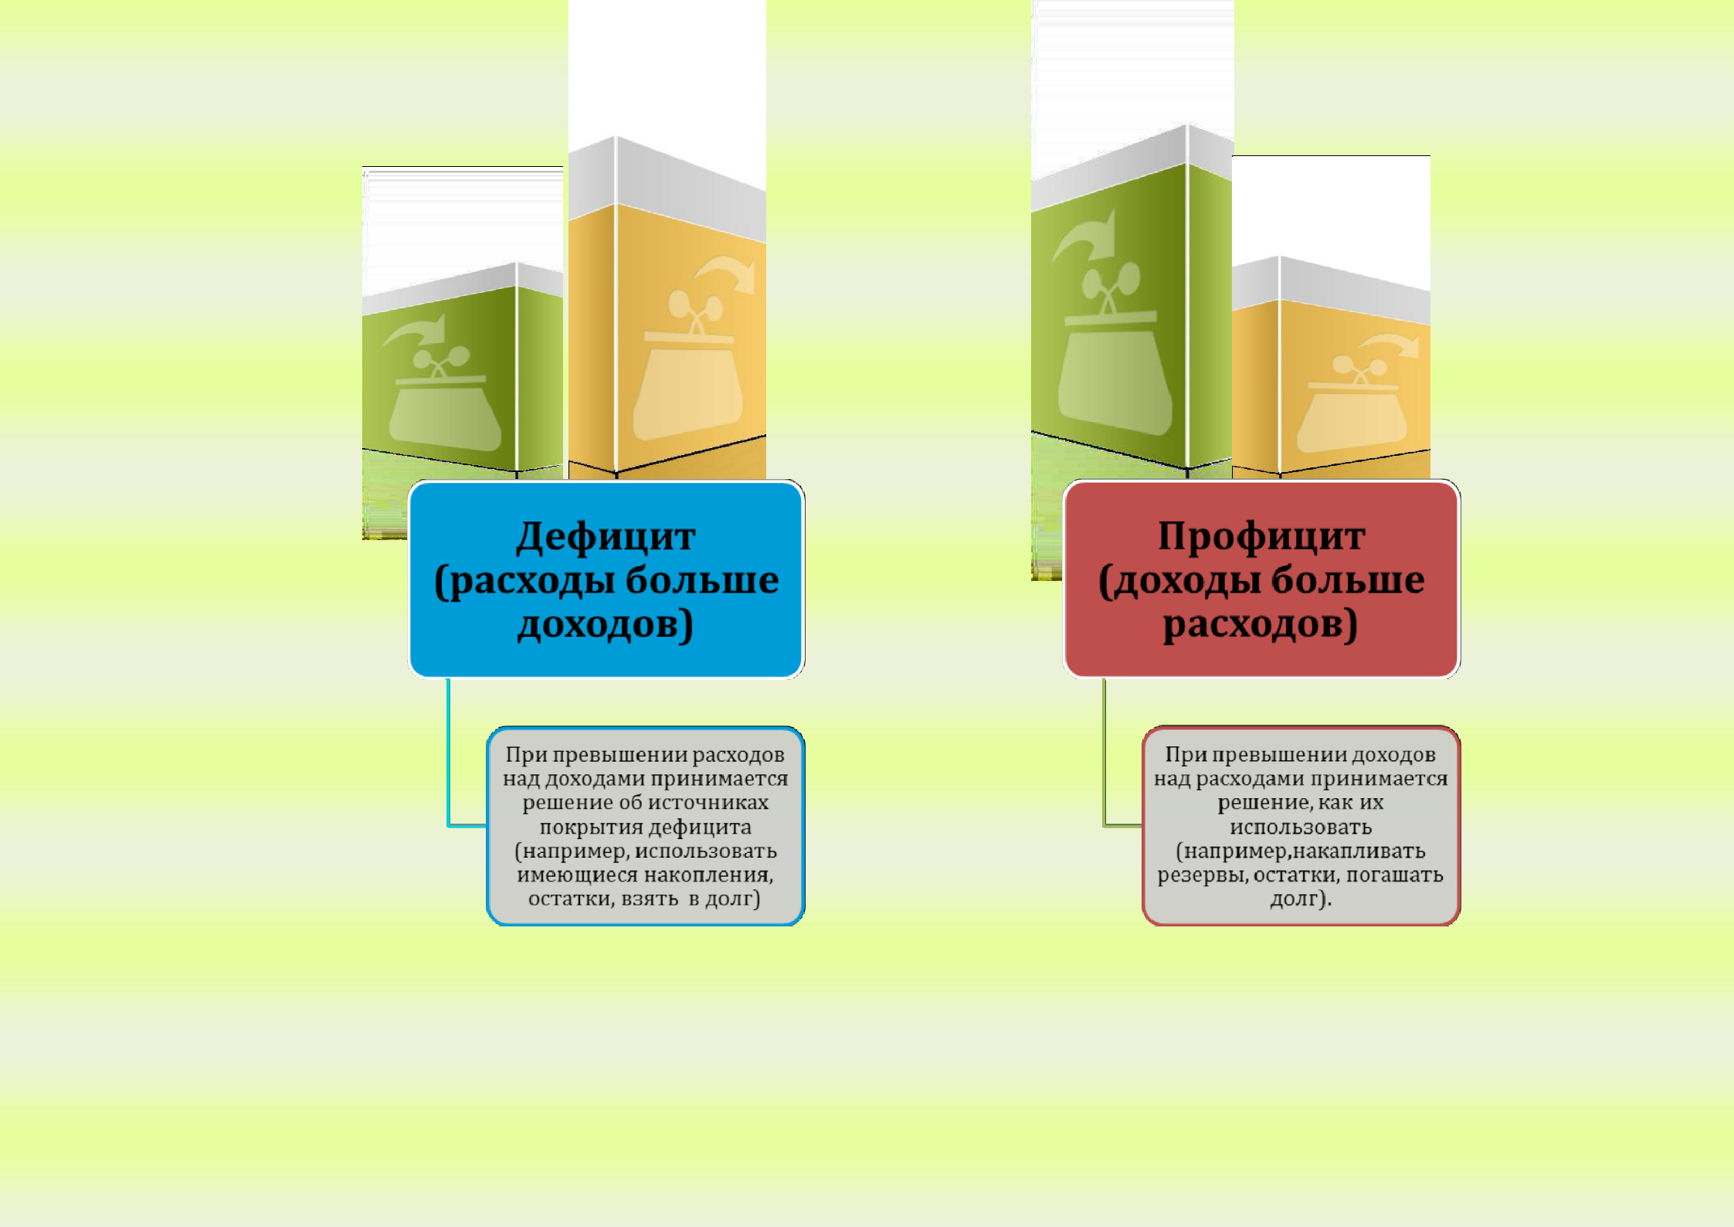

Доходы Расходы Доходы Расходы

ДОХОДЫ БЮДЖЕТА - поступления денежных средств в бюджет

§

ДОХОДЫ

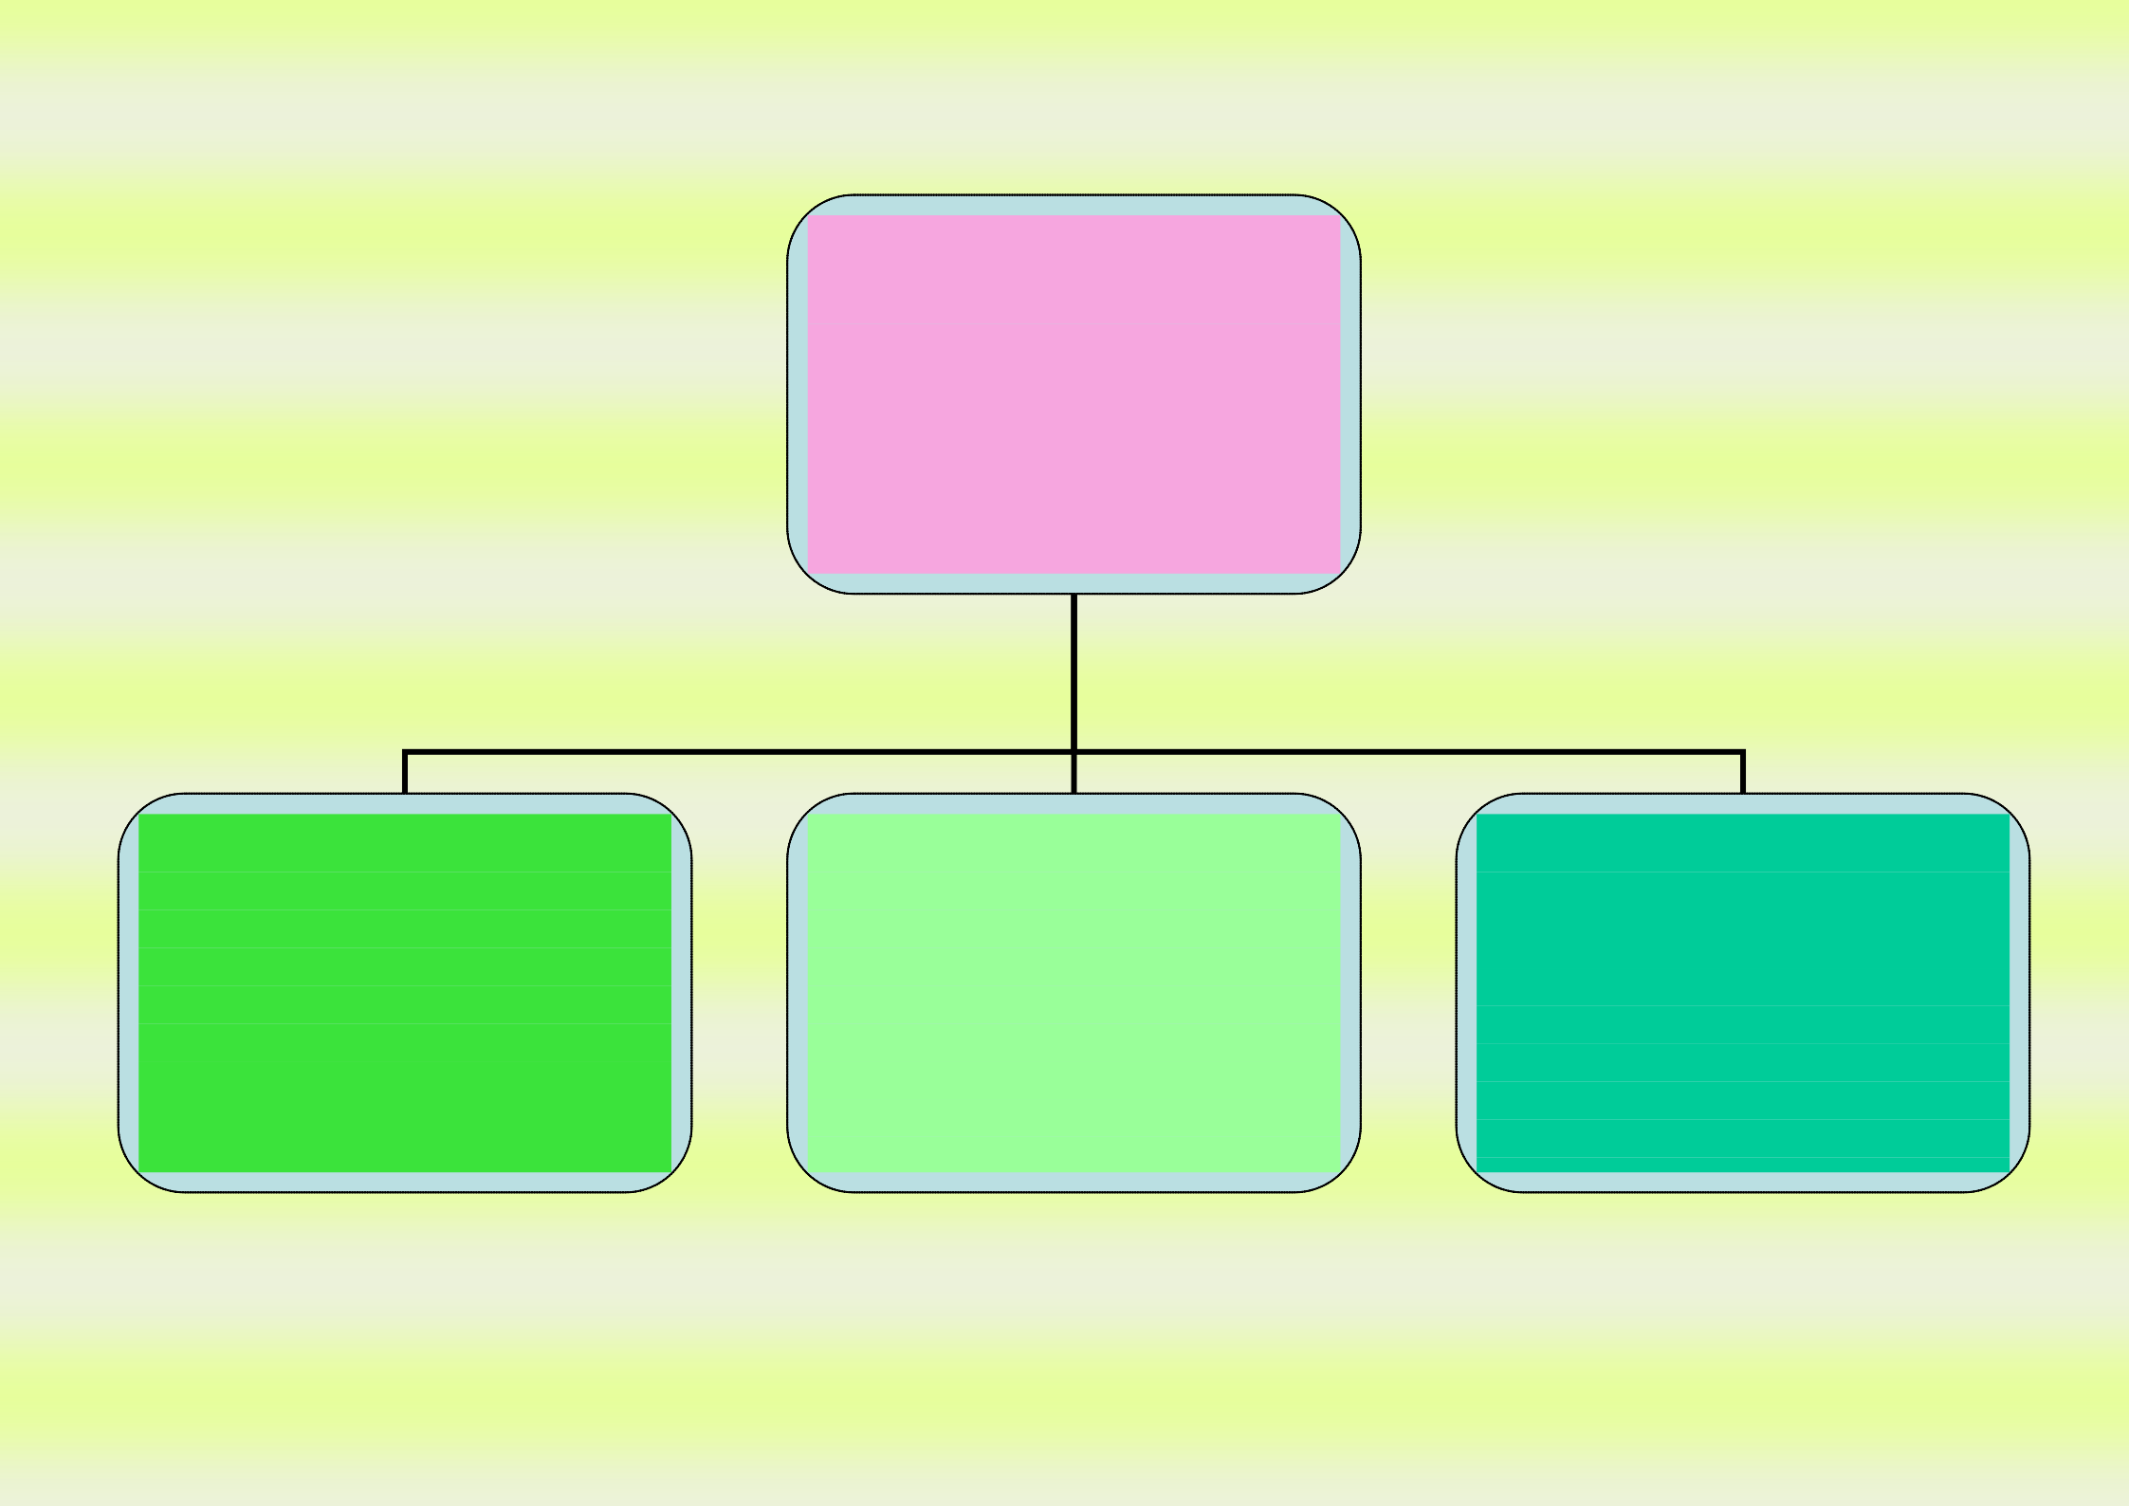
Налоговые доходы
*Налог на доходы физических лиц;
*Единый налог на вмененный доход для отдельных видов деятельности;
*Единый сельскохозяйственный на- лог;
*Государственная пошлина

Неналоговые доходы
*Доходы от использования имущест- ва;
*Доходы от оказания платных услуг и компенсации затрат государства;
*Доходы от продажи материальных и нематериальных активов;
*Штрафы, санкции, возмещение ущерба;

Безвозмездные посту- пления
*Дотации;
*Субсидии;
*Субвенции;
*Иные межбюджетные трансферты;
*Прочие безвозмездные поступления (спонсорские поступления от органи-

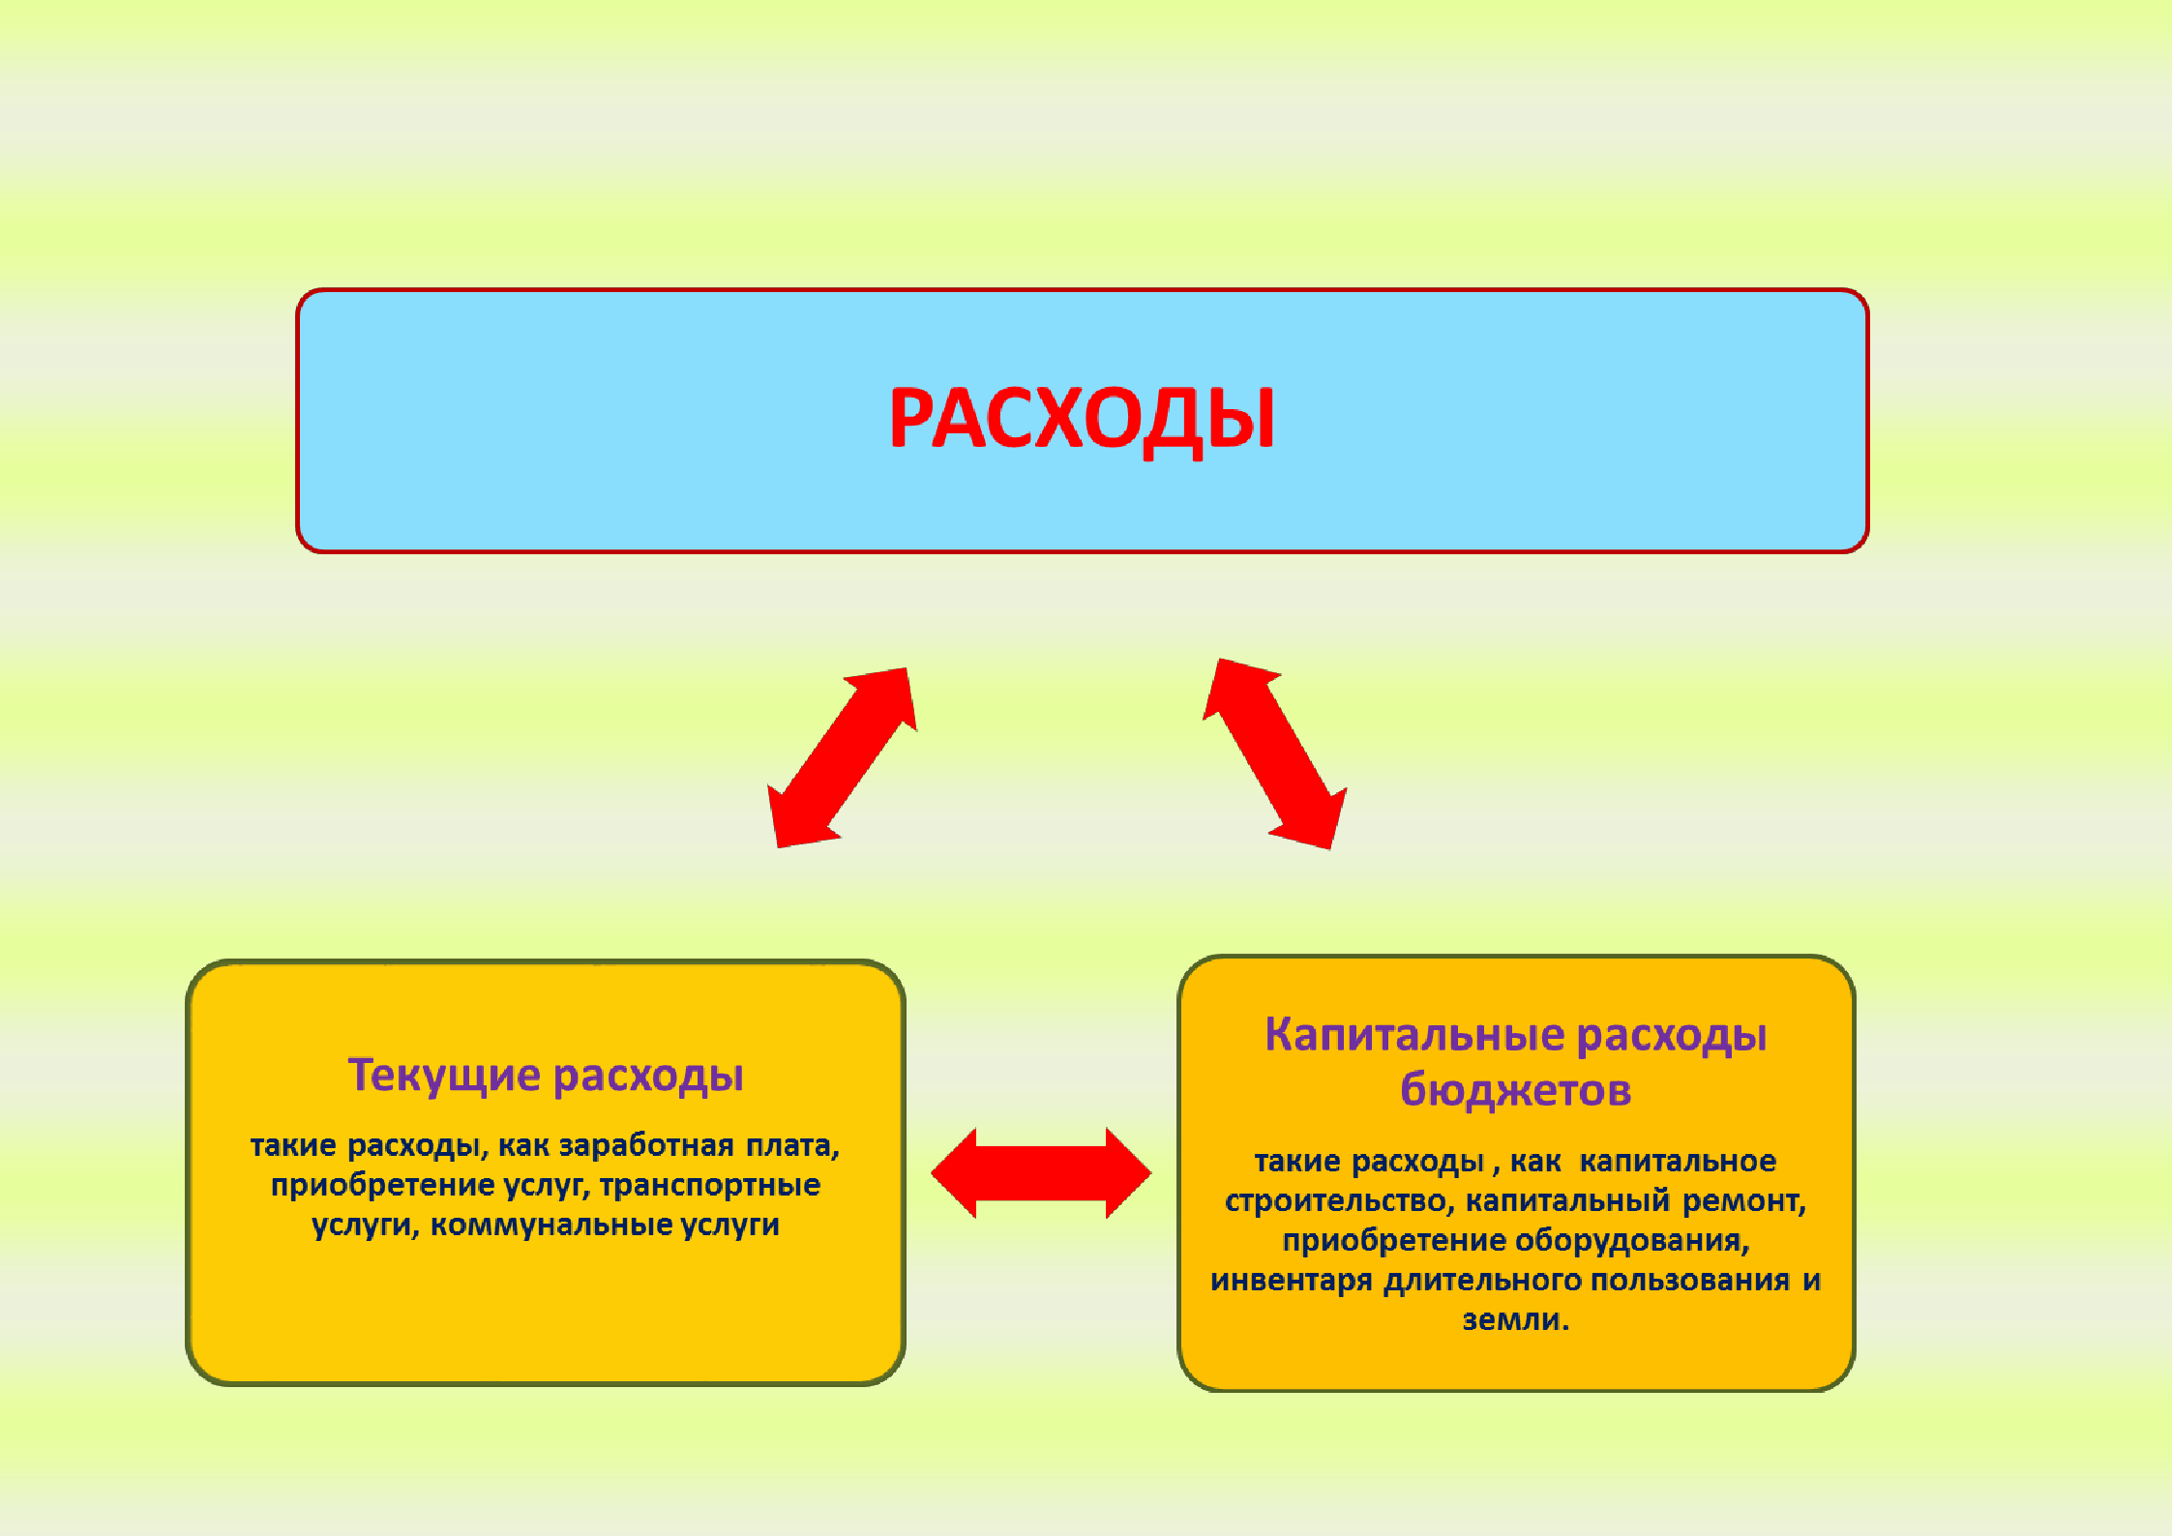

РАСХОДЫ БЮДЖЕТА – выплачиваемые из бюджета денежные средства

Расходное обязательство - обязанность выплатить денежные средства из соответствующего бюджета

Расходные обязательства Основания для возникновения и оплаты
Публичные | Законы, определяющие объем и правила определения объема обяза-  тельств перед гражданами, организациями, органами власти
в том числе | в том числе законы, устанавливающие права граждан на получение  социальных выплат (пенсий, пособий, компенсаций)
Гражданско-правовые | Государственный (муниципальный) контракт, трудовое соглашение, соглашение о предоставлении субсидии органам власти на закупки и  т. д.
Межгосударственные | Межгосударственный договор (соглашение)

Дефицит и профицит

При дефицитном бюджете растет долг и (или) снижаются остатки (накопления) При профицитном бюджете снижается долг и (или) растут остатки (накопления)

Дефицит Профицит

Бюджет семьи Семейные накопления
Семейные накопления

Долги по креди- там
Долги по кредитам

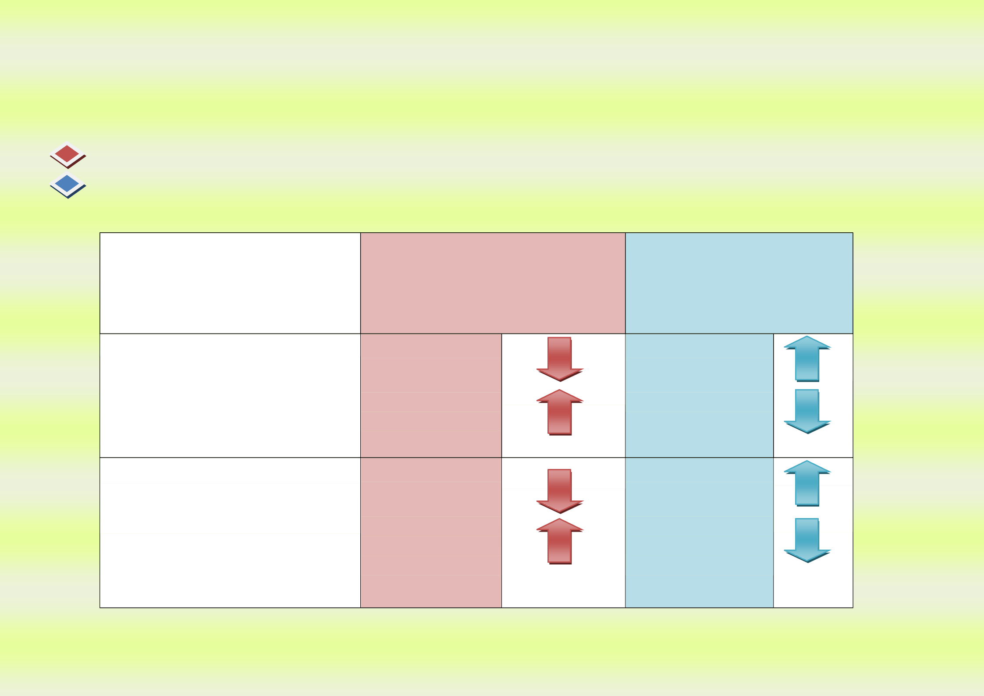
Бюджет страны (субъекта РФ, муниципального обра- зования)
Накопленные резервы
Государственный (муниципальный) долг
Накопленные резервы
Государственный (муниципальный) долг

БЮДЖЕТНАЯ КЛАССИФИКАЦИЯ - систематизированная группировка доходов и расхо- дов бюджета по однородным признакам, определяемая природой местного бюджета.

Состав бюджетной классификации (статья 19 Бюджетного кодекса): классификация доходов бюджетов;

классификация расходов бюджетов;
классификация источников финансирования дефицитов бюджетов;

Классификация расходов бюджетов – основа для построения ведомственной структуры расходов бюджета


классификация операций публично-правовых образований («классификация операций сектора

Код Главного  Распорядителя Бюджетных Средств |  |  | Код раздела |  | Код под- раздела |  | Целевая статья |  |  |  |  |  |  | Код вида расхода
 |  |  |  |  |  |  | Программное (непрограмм- ное) направле- ние расходов |  | Подпро- грамма | Направление расходов
1 | 2 | 3 | 4 | 5 | 6 | 7 | 8 | 9 | 10 | 11 | 12 | 13 | 14 | 15 | 16 | 17

Уникальный код
ГРБС

Главный распорядитель бюджетных средств - орган местного самоуправления, орган местной администрации, указан- ный в ведомственной структуре расходов бюджета, имеющий право распределять бюджетные ассигнования и лимиты бюд- жетных обязательств между подведомственными распорядителями и (или) получателями бюджетных средств

Бюджетные ассигнования - предельные объемы денежных средств, предусмотренных в соответствующем финансовом году для исполнения бюджетных обязательств.
Очередной финансовый год - год, следующий за текущим финансовым годом.
Плановый период - два финансовых года, следующие за очередным финансовым годом.

Очередной год Плановый период, 2 года

Корректировка Разработка

Очередной год Плановый период, 2 года

Корректировка Разработка
Очередной год Плановый период, 2 года

t+1 (2024 год)
t+2 (2025 год)
t+3
(2026 год) 2027 год 2028 год

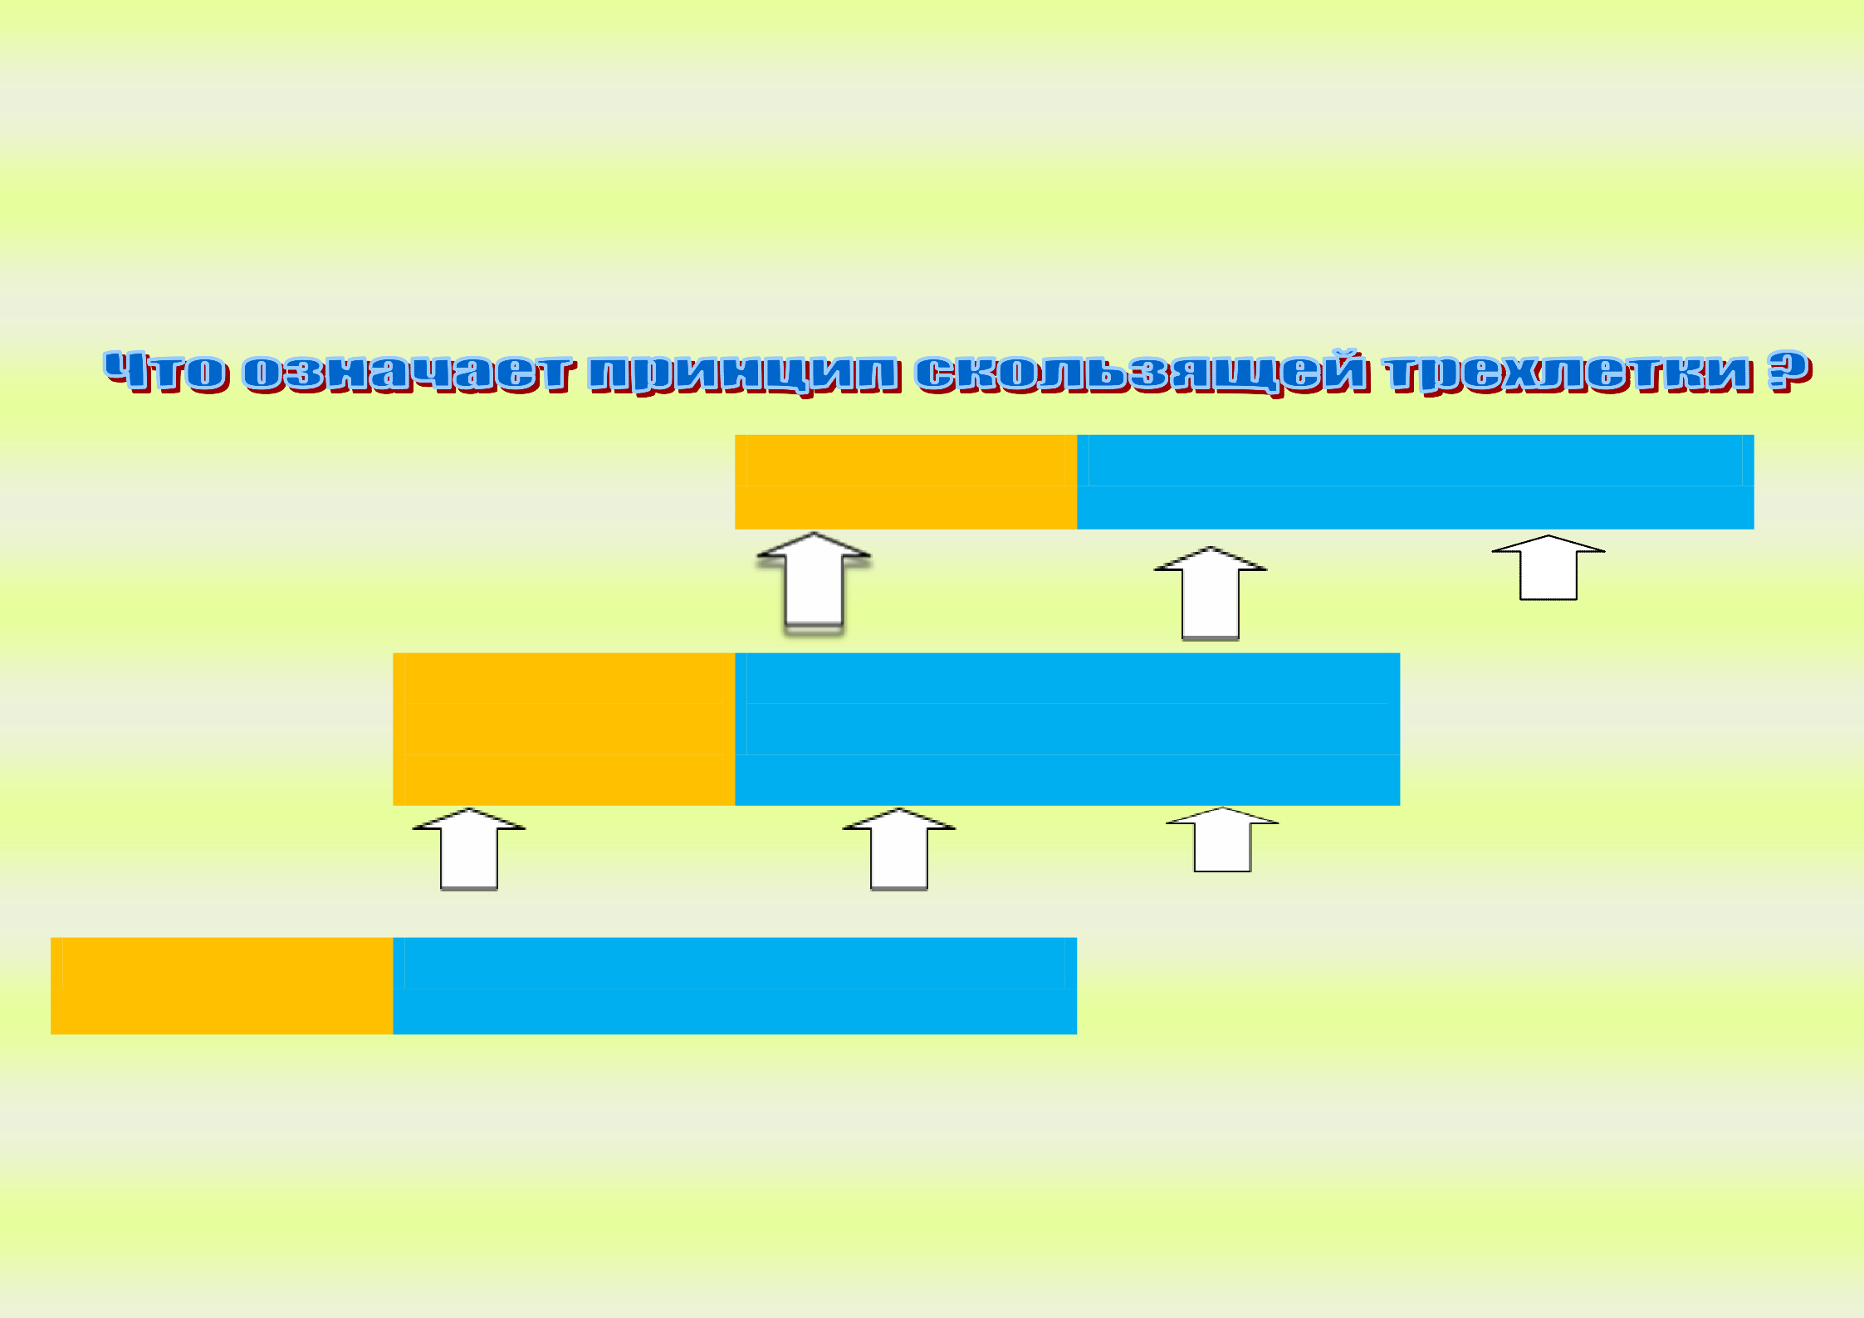
Каждый год 3-летний период бюджетного планирования сдвигается на 1 год вперед, т.е. корректируются ранее ут- вержденные параметры 1 и 2-го года, добавляются параметры 3-го года.

Государственная (муниципальная) программа – это документ, определяющий:

цели и задачи государственной политики в определенной сфере;

способы их достижения;

примерные объемы используемых финансов

Межбюджетные отношения - взаимоотношения между публично-правовыми образованиями по вопросам регулирования бюджетных правоотношений, организации и осуществления бюджетного процесса
Администратор доходов бюджета - орган местного самоуправления, орган местной администрации, казенное учрежде- ние, осуществляющие в соответствии с законодательством Российской Федерации контроль за правильностью исчисления, полнотой и своевременностью уплаты, начисление, учет, взыскание и принятие решений о возврате (зачете) излишне упла- ченных (взысканных) платежей, пеней и штрафов по ним, являющихся доходами бюджетов бюджетной системы Российской Федерации.
Главный администратор доходов бюджета - определенный решением о бюджете орган местного самоуправления, орган местной администрации, имеющие в своем ведении администраторов доходов бюджета и (или) являющиеся администрато- рами доходов бюджета.
Администратор источников финансирования дефицита бюджета - орган местного самоуправления, орган местной ад- министрации, имеющие право осуществлять операции с источниками финансирования дефицита бюджета.

Межбюджетные трансферты - основной вид безвозмездных перечислений
Межбюджетные трансферты - денежные средства, перечисляемые из одного бюджета бюджетной системы Российской Федерации другому.

Виды межбюджетных трансфертов | Определение | Аналогия в семейном бюджете
Дотации (от лат. «Dotatio» - дар, пожертвование) | Предоставляются без опре- деления конкретной цели их  использования | Вы даете своему ребенку «карманные деньги»
Субвенции (от лат. «Subvenire» - приходить на помощь) | Предоставляются на финансирование  «переданных» другим публично-правовым  образованиям полномочий | Вы даете своему ребенку деньги и по- сылаете его в магазин купить продукты (по списку)
Субсидии (от лат. «Subsidium» - поддержка) | Предоставляются на услови- ях долевого софинансирова- ния расходов других бюдже-  тов | Вы «добавляете» денег для того, чтобы ваш ребенок купил себе новый телефон (а остальные он накопил сам)
Основные направления
бюджетной и налоговой политики Кореневского района Курской области на 2024 год и на плановый период 2025 и 2026 годов

Основные направления бюджетной и налоговой политики Кореневского района Курской области на 2024 год и на плановый период 2025 и 2026 годов подготовлены в соответствии со статьей 172 Бюджетного кодекса Российской Федерации, статьей 8 «Положения о бюджетном процессе в Кореневском районе Курской области».
В основу бюджетной и налоговой политики Кореневского района Курской области положены приоритетные направления развития налоговой системы Российской Федерации в целях создания условий для расширения экономического потенциала развития в среднесрочной перспективе, изложенные в Основных направлениях налоговой политики Российской Федерации на ближайшие три года, Посланием Президента Российской Федерации Федеральному Собранию Российской Федерации от 21 февраля 2023 года, указами Президента Российской Федерации от 7 мая 2018 года № 204 «О национальных целях и стратегических задачах развития Российской Федерации на период до 2024 года» и от 21 июля 2020 года № 474 «О национальных целях развития Российской Федерации на период до 2030 года», Программой оздоровления государственных финансов Курской области, утверждённая постановлением Администрации Курской области от 26.09.2018 № 778-па.

Основные задачи бюджетной политики Кореневского района
Курской области на 2024 год и на плановый период 2025 и 2026 годов

Целью основных направлений бюджетной политики на 2024 год и на плановый период 2025 и 2026 годов является определение основных подходов к формированию характеристик и прогнозируемых параметров проекта бюджета Кореневского района на 2024 год и на плановый период 2025 и 2026 годов и дальнейшее повышение эффективности использования бюджетных средств.
Основными задачами бюджетной политики Кореневского района Курской области на 2024 год и на плановый период 2025 и 2026 годов будут:
обеспечение долгосрочной сбалансированности и устойчивости бюджетной системы как базового принципа ответственной бюджетной политики;
формирование бюджета Кореневского района Курской области на основе муниципальных программ, повышение качества и эффективности муниципальных программ исходя из ожидаемых результатов;
стратегическая приоритизация расходов бюджета на реализацию национальных целей, определенных в указах Президента Российской Федерации от 7 мая 2018 года № 204 и от 21 июля 2020 года № 474;
соблюдение условий соглашений, заключенных Администрацией Кореневского района Курской области и комитетом финансов Курской области;
реализация мер по повышению эффективности использования бюджетных средств, в том числе путем выполнения мероприятий по оздоровлению муниципальных финансов Кореневского района Курской области;
финансовое обеспечение принятых расходных обязательств с учетом проведения мероприятий по их оптимизации, сокращению неэффективных расходов районного бюджета;
недопущение установления и исполнения расходных обязательств, не относящихся к полномочиям органов местного самоуправления муниципального района и не обеспеченных источниками финансирования;
безусловное соблюдение бюджетно-финансовой дисциплины всеми главными распорядителями и получателями бюджетных средств;
осуществление анализа деятельности казенных и бюджетных учреждений;
недопущение образования просроченной кредиторской задолженности по заработной плате и социальным выплатам;
совершенствование механизма осуществления внутреннего муниципального финансового контроля;
продолжение реализации механизма инициативного бюджетирования в Кореневском районе Курской области, расширение его практики в целях вовлечения граждан в решение первоочередных проблем местного значения;
продолжение реализации мероприятий по централизации бюджетного (бухгалтерского) учета органов местного самоуправления и их подведомственных учреждений, включая процессы цифровизации;
обеспечение высокого уровня открытости и прозрачности бюджетного процесса, доступности информации о муниципальных финансах Кореневского района Курской области;
реализация мероприятий, направленных на повышение уровня финансовой (бюджетной) грамотности населения Кореневского района Курской области.

Основные задачи налоговой политики Кореневского района Курской области на 2024 год и на плановый период 2025 и 2026 годов

Основным приоритетом налоговой политики на 2024 год и на плановый период 2025 и 2026 годов является обеспечение преемственности целей и задач налоговой политики предыдущего периода, развитие и укрепление налогового потенциала Кореневского района Курской области.
Основными направлениями налоговой политики будут:
обеспечение роста доходов консолидированного бюджета Кореневского района Курской области за счёт повышения эффективности администрирования действующих налоговых платежей и сборов;
содействие вовлечению граждан Российской Федерации в предпринимательскую деятельность и сокращение неформальной занятости;
проведение мероприятий по повышению эффективности управления муниципальной собственностью;
взаимодействие органов местного самоуправления с территориальными органами федеральных и региональных органов исполнительной власти по выполнению мероприятий, направленных на повышение собираемости доходов и укрепление налоговой дисциплины налогоплательщиков, реализация мер по противодействию уклонению от уплаты налогов и других обязательных платежей в бюджет;
ежегодное проведение оценки эффективности налоговых расходов, обусловленных предоставлением льгот по местным налогам в целях более эффективного использования инструментов налогового стимулирования, отмена или уточнение льготных режимов по результатам проведенной оценки в случае выявления их неэффективности;
повышение эффективности управления дебиторской задолженностью по доходам;
повышение уровня ответственности главных администраторов доходов за качественное прогнозирование доходов бюджета и выполнение в полном объёме утверждённых годовых назначений по доходам районного бюджета.

П Р О Г Н О З
социально-экономического развития Кореневского района Курской области на 2024 год и на плановый период 2025 и 2026 годов

Промышленность

Основной целью социально-экономического развития Кореневского района является повышение качества жизни и благосостояния населения района за счет динамичного развития экономики. В районе насчитывается 158 организации, учтенных в Статистическом регистре Росстата на 01.01.2023 г. и 214 индивидуальных предпринимателей.
Главной целью развития промышленности является достижение стабильных темпов роста объемов производства за счет модернизации производственных мощностей, повышения эффективности их использования, строительства новых производств.
Объем отгруженных товаров собственного производства, выполненных работ и услуг по предприятиям и организациям района в 2022 году составил 7285,3 млн. рублей, индекс промышленного производства 97,3 %, при индексе-дефляторе 113,7 %.
В целом по району индекс промышленного производства по оценке 2023 года в базовом варианте составит 100,2% и объем отгруженных товаров собственного производства ожидается в сумме 7654,0 млн. рублей. Это объясняется следующими факторами.
Удельный вес продукции АО "Кореневский завод НВА" в общем объеме промышленной продукции составляет 18,2 %. В 2022 году объем производства продукции составил 1263,7 млн. рублей. Индекс промышленного производства в сопоставимых ценах составил 98,8 % при индексе дефляторе 104,4 % (вид деятельности - производство электрического оборудования). Выпуск продукции в натуральном выражении составил: выключатели – 245,3 т. шт. или 92,7 % к прошлому году; предохранители – 666,7 т. шт. или 73,1 %.
По оценке 2023 года по выпуску ожидается производство выключателей на уровне 2022 года и предохранителей на 100,3%. По прогнозным показателям объемы производства продукции АО «Кореневский завод НВА» будут увеличиваться в среднем на 0,5% ежегодно до 2026 года.
Объем отгруженных товаров по производству пищевых продуктов и напитков за 2022 год составил 5984,0 млн. рублей при индексе промышленного производства 115,8. Это предприятия:
ООО «Солнечный край», зарегистрированное на территории пос. Коренево. Основным видом деятельности предприятия является производство неочищенных растительных масел. Побочным продуктом переработки является высокопротеиновый жмых, необходимый в хозяйствах Курской области для животноводства. В дальнейшем ООО «Солнечный край» планирует производить комбикорм, топливные паллеты из лузги подсолнечника. ООО «Солнечный край» специализируется на выпуске рафинированного и нерафинированного подсолнечных масел под зарегистрированной торговой маркой «Ассолия», так же предприятием производится минеральная и очищенная питьевая вода в ПЭТ таре и стеклянных бутылках под торговыми марками «Вкусния» и «Аква». В 2022 году объем отгруженной продукции ООО «Солнечный край» составил 392,6 млн. рублей, что на 181,4 млн. рублей больше, чем в 2021 году. Объем отгруженной продукции в 2023 году составит 411,5 млн. рублей, что на 18,9 млн. рублей больше уровня 2022 года, индекс промышленного производства составит 100,4 %.
Кореневский завод по производству солода (КЗПС) с 2016 года является необособленным подразделением ООО «Авангард-Агро-Курск». Пивоваренный ячмень для производства солода выращивается на территории Курской области компанией ООО «Авангард-Агро-Курск», которое зарегистрировано на территории п. Золотухино Золотухинского района. Предприятие оснащено технологическим оборудованием ведущих мировых производителей. Мощности завода позволяют производить до 120 тыс. тонн солода в год. В состав завода входит и элеватор вместимостью до 100 тыс. тонн зерна, который полностью обеспечивает его потребности в сырье. В целом за 2022 год произведено 107,3 тыс. тонн солода. Объем отгруженной продукции составил 5591,4 млн. рублей. По оценке 2023 года объем отгруженной продукции КЗПС ООО «Авангард-Агро-Курск» в общем объеме промышленной продукции составит 80 % или 5860,5 млн. рублей. С 2024 по 2026 годы объемы производства солода в натуральных показателях будут расти.
Производством, передачей и распределением тепловой энергии (пара и горячей воды) с апреля 2011 года занималось ООО «Тепло Плюс» - вид деятельности «Обеспечение электрической энергией, газом и паром; кондиционирование воздуха». Решением Администрации п. Коренево муниципальное имущество котельной было передано в хозяйственное ведение МУП «Теплосеть». С отопительного сезона 2022-2023 годов все потребители тепловой энергии п. Коренево перхеодят на индивидуальное отопление, и вид деятельности «Обеспечение электрической энергией, газом и паром; кондиционирование воздуха» прекращается.
По виду деятельности «Водоснабжение, водоотведение, организация сбора и утилизация отходов, деятельность по ликвидации загрязнений» -распределением воды в 2021 году занимались ООО «Водник», так же эту услугу оказывали МУП ВЖКХ с. Коренево, МУП ВКХ администрации Шептуховского с/с – МО «Шептуховский с/с», МУП ЖКХ администрации Пушкарского с/с – МО «Пушкарский с/с». Предприятия имеют лицензию на право добычи подземных вод для обеспечения населения чистой питьевой водой.
Из муниципальной казны муниципального района «Кореневский район» Курской области в хозяйственное ведение МУП ВЖКХ села Коренево передано имущество, расположенное на территориях сельских поселений. В процессе передачи имущества в ведение МУП ВЖКХ села Коренево находятся МУП ЖКХ администрации Пушкарского с/с и МУП ВКХ администрации Шептуховского с/с. По завершении процесса передачи вышеуказанные МУП будут ликвидированы.
Объем отгруженных товаров по этому виду деятельности по итогам 2022 года составил 22,3 млн. рублей, по оценке 2023 года – 23,4 млн. рублей.
При расчете показателей в базовом варианте предусмотрен рост объемов производства и отгрузки в денежном выражении по пищевой промышленности - ООО «Авангард-Агро Курск», АО «Кореневский завод НВА» - производство электрического оборудования.
Росту объемов отгрузки в денежном выражении связан со значительным увеличением отпускных цен на товары при менее значительном увеличении объемов в натуральном выражении.
В консервативном варианте, при расчете показателей, учитывались условия, которые могут повлиять на снижение объемов производства и отгрузки по пищевой и перерабатывающей промышленности: ООО «Авангард-Агро-Курск» и объемов АО «Кореневский завод НВА».
Объем отгруженной продукции собственного производства в базовом варианте по отношению к консервативному увеличится на 103,6 тыс. руб., 138,6 тыс. руб. и 239,5 тыс. руб. в прогнозируемый период 2024-2026 годы соответственно.

Агропромышленный комплекс
Агропромышленный комплекс - один из основных секторов экономики Кореневского района. В этом секторе занято около 40 % работников от всего работающего населения. Общая площадь сельхозугодий занимает 61,5 тыс. га, в том числе пашня 54,4 тыс. га. Более 65 % валового продукта дает сельское хозяйство - это 3,3 млрд. рублей.
В агропромышленный комплекс района входит один сельскохозяйственный производственный кооператив, девять обществ с ограниченной ответственностью, одно закрытое акционерное общество, два акционерных обществ, семнадцать крестьянско-фермерских хозяйств, занимающихся производством продукции, 7500 личных подсобных хозяйств, а также ООО «Кореневский Элеватор», общая емкость единовременного хранения - 50 тыс. тонн зерна (оказывают услуги по приемке, сушке, подработке и хранению зерна).
Также на территории района действует ЗАО «Рыбхоз Сеймский», занимающийся разведением рыбы семейства карповых.
Основу экономической базы Кореневского района составляет сельское хозяйство.
Благодаря грамотному руководству, поиску и внедрению хозяйственниками передового опыта, прогрессивных методов и технологий в 2022 году намолочено 200,98 тыс. тонн зерна с учетом кукурузы. Урожайность составила 70.69 ц /га.
В передовиках ИП Глава КФХ Мусияченко Р.Н., АО «Толпино», ИП Глава КФХ Дерюгина О.Н., где урожайность зерновых составила от 76,2 ц/га до 97,0 ц/га.
Под сахарную свеклу в структуре посевных площадей в прошлом году было отведено 0,638 тыс. га. Накопано 43,8 тыс. тонн сладких корней. Урожайность 6853,3 ц/га. В хозяйстве АО «Толпино» с одного гектара получено 940,0 ц., сахаристостью более 18 %.
В районе площадь посевов масленичных культур - рапса, подсолнечника, сои в 2021 году составила 13,23 тыс. га, а в 2022 году 18,27 тыс. га. Валовой сбор составил 56,986 тыс. тонн.
На протяжении последних лет хозяйства района - АО «Толпино», и ООО «Агроинвест» занимаются возделыванием картофеля. В 2021 году под эту ценную техническую культуру было отведено 1424 га, в 2022 году 1424 га. Валовой сбор в 2022 году составил 51,954 тыс. тонн, урожайность более 364,8 ц с гектара.
Большое внимание в районе уделяется развитию животноводства. Производством молока занимаются четыре хозяйства. За 2022 год в хозяйствах всех категорий надоено 14,8 тыс. тонн молока. Наиболее ощутимых результатов из года в год добиваются труженики молочно-товарных ферм АО «Толпино», где установлено современное оборудование фирмы «Вестфалия». Грамотный подход специалистов этого хозяйства к выполнению своих обязанностей позволяет получать от каждой коровы около 8,13 тыс. тонн молока в год.
За прошедший год во всех категориях хозяйств района произведено мяса всех видов 18,2 тыс. тонн. Более 80 % от производства приходится на мясо свиней.
Значительный объем производства сельхозпродукции приходится на долю семи инвестиционных компаний, с которыми заключены соглашения о сотрудничестве. Используя 20,0 тысячи гектаров земли, что составляет 46 % от пашни района, агрокомпаниями производится сельскохозяйственной продукции более 2,5 миллиарда рублей в год.
Весомый вклад в развитие сельскохозяйственного производства района вносят крестьянские (фермерские) хозяйства, которыми обрабатывается 7,0 тыс. га земли, что составляет 11,1 % от площади пашни всего района, производится 12,7 % зерновых культур, 6,4 % молока.
Финансовый результат за 2022 год по сельхозпредприятиям района составил 944,910 млн. рублей. Согласно перечню сельхозорганизаций, находящихся под наблюдением органов государственной статистики 11 предприятий из 12 (ООО «Кремяное», ООО «Грин Терра», АО «Толпино», СПК «Фермер Лагутин», ООО «Комаровка», СПК «Заря», ООО «Агроинвест», ЗАО АФ «Южная» и КФХ «Фермер Ткачев», ООО «Вишневка», АО АФ «Открытие») сработали с прибылью.
2022 год планируется также завершить с положительным финансовым результатом 949,524 млн. рублей.
На территории МО «Поселок Коренево» расположены два сельскохозяйственных предприятия: СПК «Фермер Лагутин» и ЗАО АФ «Южная».
СПК «Фермер Лагутин» занимается производством зерна, сахарной свеклы, масличных культур, ЗАО АФ «Южная» – производством зерна, сои, конопли-инвестор ООО « Межрегиональная агропромышленная компания».
Урожайность зерновых в 2022 году с учетом кукурузы составила:
СПК «Фермер Лагутин» - 67,8 ц/га;
ЗАО АФ «Южная» - 76,2 ц/га;
СПК «Фермер Лагутин» в 2021 году по сравнению с 2022 годом увеличил посевные площади зерновых культур:
2022год 2023 год
зерновые культуры- 1932 га 2272 га
Темп роста к 2022 году составит 101,0 % в базовом варианте.
ЗАО АФ «Южная одна сельскохозяйственная организация в области занимающаяся выращиванием конопли, в 2022 году посеяли на территории района 309 га., а в 2023 году посеяли 497 га. В текущем году хозяйством обрабатываемые земли были засеяны зерновыми культурами на площади 2365 га и 1096 га засеяно масленичными культурами. Темп роста к 2022 году составит 94,5% в базовом варианте.
В целом по МО «Поселок Коренево» в 2023 году планируется темп роста 96,9 % и индекс-дефлятор 101,4 %.
На территории Викторовского с/с нет действующих предприятий.
Земли арендованы инвесторами, которые зарегистрированы в других районах области.
МО «Кореневский с/с» представлено инвестиционной компанией АО «Моснефтегазстройкомплект» - предприятие Агрокомплекс «Глушковский», основными видами деятельности которого являются растениеводство и животноводство.
Успешно ведет деятельность КФХ «Фермер Ткачев», занимается производством зерновых и масличных культур. 2022 год закончил с положительным финансовым результатом.
МО «Комаровский с/с» - ООО «Вишневка» (с 2010 г.), ООО «Комаровка» (с 2014 г.) - земли бывшего ИП Глава КФХ «Звягина Н.П.» и АК «Глушковский» - животноводство.
В ООО Вишневка» в 2023 году площадь пашни составила 822 га, у хозяйства было изъято 12га пашни под строительства фортификационных сооружений. Оставшаяся площадь засеяна зерновыми культурами, масленичными культурами. Темп роста в 2023 году составит 100,5 % к уровню 2022 года, индекс дефлятор цен 101,4 %.
В ООО «Комаровка» площадь пашни в 2022 году составила 1700 га., а в 2023 году 2437 га. (в 2013году 1000 га земель сельскохозяйственного назначения, находящиеся в пользовании ИП Глава КФХ Мусияченко Р.Н. были переданы ООО «Комаровка». Темп роста в 2023 году ожидается 100,6 % к 2022 году, при индексе дефляторе цен 101,4%.
В целом по МО «Комаровский сельсовет» темп роста в 2023 году составит 100,6 %, а индекс-дефлятор 101,4 %.
На территории МО «Любимовский с/с» нет действующих предприятий. Земли у инвесторов.
На территории МО «Ольговский с/с» расположено три хозяйства: ООО «Кремяное» и ООО «Грин Терра» и ООО «Курские сады».
ООО «Грин Терра» имеет 5025 га пашни. В 2022 году было посеяно озимых и яровых зерновых культур 31,03 га и 1801 га масличных культур, а в 2023 году 2417 га и 2597 га соответственно. Предприятие работает стабильно с высокими урожаями зерновых и масличных культур и положительными финансовыми результатами. Темп роста на 2023 год ожидается 101,0% к 2022 году.
ООО «Кремяное» (СПК «Большевик») также работает стабильно с темпом роста 101,1% и положительным финансовым результатом. Выращивает зерновые и масличные культуры. Развита животноводческая отрасль – производство молока и мяса КРС.
ООО « Курские сады» молодая организация, которая осуществляет свою деятельность на территории района 3 года. Хозяйство занимается производством яблок. Вся площадь сада составляет 63 га, из них 24 га плодоносящие деревья, остальные молодые яблони высаженные в 2021 и 2022 гг. Валовый сбор составил 520,75 тонн. Темп роста на 2023 год ожидается 103,3% к 2022 году.
В целом по МО «Ольговский с/с» темп роста составит 101,1 %, при индексе дефляторе 101,4 %.
На территории МО «Пушкарский с/с» расположено 3 хозяйства: АО АФ «Открытие», ЗАО АФ «Рыльская» (инвестор ООО УК «Объединенные кондитеры»), ООО «Авангард-Агро-Курск», которое зарегистрировано в п. Золотухино, Золотухинского района.
Хозяйство АО АФ «Открытие», занимается разведением свиней. 2022 год закончила с положительным финансовым результатом. Темп роста в 2023 году составит 100,9 % к 2022 году.
В целом по МО «Пушкарский с/с» темп роста по оценке 2023 года составит 100,9% при индексе дефляторе цен 101,4%.
На территории МО «Снагостский с/с» - действующее хозяйство ООО «Агроинвест», кроме растениеводства занимается производством молока, мяса КРС (в 2023 году 422 га земель сельскохозяйственного назначения, находящиеся в пользовании ИП Глава КФХ Калашникова С.Д. были переданы ООО «Агроинвест». Также у ООО «Агроинвест» было изъято 410 га. Пашни под строительство фортификационных сооружений). Темп роста должен составить 94,45%.
На территории МО «Толпинский с/с» одно действующее хозяйство АО «Толпино» (СПК «Ленинский призыв»). Это хозяйство стабильно ведет производственную деятельность, показатели производственной деятельности отмечены в начале пояснительной записки.
На территории Шептуховского с/с действующих хозяйств не зарегистрировано.
В 2023 году темп роста в целом по району в результате изъятия земель сельскохозяйственного назначения под строительства фортификационных сооружений (всего по району изъято более 1250 га.) прогнозируется 99,8% при индексе дефляторе цен 101,4%. В 2024-2026 годах прогнозируется темпы роста 100,95%; 101,0%; 101,0%. Индексы 104,8%; 104,2%; 104,2%.
Финансовый результат ожидается в сумме: 951,25 млн. руб.; 952,70 млн. руб.; 955,07 млн. руб. соответственно.
Консервативный вариант: темпы роста составят 100,7%; 100,8%; 100,8%, индексы 104,8%; 104,2%; 104,2 % соответственно.
Финансовый результат ожидается в сумме: 950,37 млн. руб.; 951,62 млн. руб.; 953,80 млн. руб. соответственно.

В случае неблагоприятных погодных условий (плохая перезимовка озимых культур, градобитие, смывы яровых культур и затяжные дожди при уборке), влекущие за собой снижение урожайности сельскохозяйственных культур и валового сбора, рассматривается консервативный вариант, когда темпы роста объемов реализации продукции собственного производства по сравнению с базовым вариантом в 2024-2026 годах ниже по каждому году.

Труд и заработная плата

По данным Росстата оценка среднесписочной численности за 2022 год составила 3006 человек. Численность занятых в экономике муниципального района «Кореневский район» Курской области в отчетном 2022 году составила 4028 человек, темп роста к уровню 2021 года составил 97,5%. Разница от статистических данных составляет 1022 человека, ввиду того, что в органах статистики по итогам года не учтены предприятия, не попавшие в статистическое выборочное наблюдение.
В отрасли «сельское хозяйство» в 2022 году было задействовано 1285 человек, что на 7 человек меньше, чем в 2021 году. В МО «Пушкарский сельсовет» ООО «Благодатное» прекратило деятельность юридического лица путем реорганизации в форме присоединения с 31.01.2022 г. На 2023 год темп роста численности в данной отрасли планируется 98,7%.
В отрасли «обрабатывающие производства» в 2022 году произошло сокращение численности. В сравнении с аналогичным периодом прошлого года темп роста составил 95,2%. Градообразующее предприятие из данной отрасли АО «Кореневский завод НВА» - численность занятых на производстве в 2022 году составила 523 человек, что на 27 человек меньше, чем в 2021 году.
По виду деятельности «Обеспечение электрической энергией, газом и паром; кондиционирование воздуха» решением Администрации п. Коренево муниципальное имущество котельной было передано в хозяйственное ведение МУП «Теплосеть». С отопительного сезона 2022-2023 годов все потребители тепловой энергии п. Коренево переходят на индивидуальное отопление, и вид деятельности «Обеспечение электрической энергией, газом и паром; кондиционирование воздуха» прекращается. Темп роста к 2022 году составил 82,6%, в виду того, что сократилась выработка теплоэнергии и уменьшилась численность на 4 человека.
В отрасли «торговля оптовая розничная; ремонт автотранспортных средств, мотоциклов» численность работающих уменьшилась на 15 человек в сравнении с 2021 годом и составила в 2022 году 166 человек.
В разделе «транспортировка и хранение» численность в 2022 году уменьшилась на 8 человек, темп роста составил 90,0 %.
В разделе «прочие» численность в 2022 году составила 602,0 человека, т.е. в сравнении с 2021 г. на 2 человека увеличилась, темп роста в отношении 2021 года составил 100,3%.
В 2023 году ожидаемая численность составит 98,7% к уровню 2022 г. и на прогнозный период 2024-2026 гг. численность, занятых в экономике, составит 99,9 %.
Фонд начисленной заработной платы по полному кругу предприятии в 2022 году составил 1 809695,8 тыс. рублей, что на 12,3% выше отчетного показателя 2021 года, где фонд оплаты труда составлял 1 612 126,0 тыс. рублей. На период с 2024 по 2026 годы темп роста в целом по Кореневскому району Курской области прогнозируется в среднем 108,3%, 107,0% и 107,5%
В отрасли «сельское, лесное хозяйство, охота рыболовство и рыбоводство» ФОТ за 2022 год составил 651 864,8 тыс. рублей или на 13,6% выше предшествующего года. На 2023 год ФОТ по данной отрасли планируется в сумме 722 274,2 тыс. рублей, или темп роста составит 110,8%. На период с 2024 по 2026 годы темп роста в среднем составит 107,6%, 107,1% и 109,4%. Среднемесячная заработная плата одного работающего в 2022 году составила 42 274,0 рублей, что на 14,3 % выше предыдущего года.
В отрасли «обрабатывающие производства» в 2022 году произошел рост среднемесячной заработной платы на 15,3% и составил 37 052,9 рублей.
В отрасли «обеспечение электрической энергией, газом и паром кондиционирование воздуха» темп роста средней заработной платы в 2022 году составил 120,4%.
В отрасли «торговля оптовая розничная; ремонт автотранспортных средств, мотоциклов» ФОТ за 2022 год составил 54 218,8 тыс. рублей темп роста в сравнении с предыдущим отчетным периодом составил 106,5%. Среднемесячная заработная плата одного работающего составила 27 21,38 рублей. В 2023 году рост заработной платы составит 109,9%. На 2024-2026 годы прогнозируемый рост заработной платы составит 113,1%, 107,6% и 106,7%.
В разделе «Социальная сфера» фонд оплаты труда за 2022 год составил 447 067,9 тыс. рублей, или темп роста составил, 111,9% по отношению к предшествующему году.
В районе сложилась положительная динамика роста заработной платы работников образовательных учреждений, здравоохранения и учреждении культуры в 2022 году, где рост в целом по данной отрасли составил 114,6%. На 2024-2026 годы прогнозируемый рост среднемесячной заработной платы составит 109%, 108,1% и 108,4%.
В базовом варианте в 2023 году ФОТ составит 1 976 735,6 тыс. рублей, или увеличится на 9,2% к уровню прошлого года. Численность занятых в экономике на 2023 год составит 3 975,0 человека, или 98,7% в сравнении с прошлым годом. Объясняется это тем, что численность постоянного населения ежегодно снижается, а вместе с ней, снижается уровень трудоспособного населения, что распространяется и на численность занятых в экономике. Среднемесячная заработная плата в целом по району составит 41 441,0 рубля или 110,7% к прошлому году. В целом по Кореневскому району на прогнозный период с 2024 по 2026 годы ФОТ будет увеличиваться ежегодно на 8,3%, 7,0% и 7,5%; численность будет снижаться на 1% в год.
В разделе «сельское хозяйство» ФОТ в 2023 году составит 722 274,2 тыс. рублей. На 2024-2026 годы планируется ежегодный рост на 7,6%, 7,1% и 9,4%. Среднемесячная заработная плата по данному разделу на 2023 год планируется в сумме 46 913,1 рублей или 111,0% в сравнении с прошлым годом, на прогнозный период 2024-2026 годы планируется рост на 6,9%, 7,3% и 10,5%.
В разделе «обрабатывающие производства» ФОТ составит 297 083,4 тыс. рублей, что в сравнении с прошлым годом составит 111,5 %. На период с 2024-2026 годы рост ФОТ составит 109,0%, 106,7% и 105,6%.
В разделе «обеспечение электрической энергией, газом и паром, кондиционирование воздуха» ФОТ в 2023 году составит 4 311,0 тыс. рублей, что составит 68,4% к 2022 году. Это связано с сокращением объемов производства теплоэнергии и снижением численности работающих, в связи с переходом потребителей на индивидуальное отопление.
В разделе «строительство» ФОТ составит 25 240,0 тыс. рублей или 104,6 % в сравнении с прошлым годом, среднемесячная заработная плата увеличится на 13,1%.
В разделе «торговля оптовая розничная; ремонт автотранспортных средств, мотоциклов» ФОТ составит 59 576,3 тыс. рублей или 109,9% в сравнении с прошлым годом, среднемесячная заработная плата увеличите на, 9,9%.
В разделе «социальная сфера» ФОТ составит 483 444,4 тыс. рублей, что составляет 108,1 % к прошлому году.
В консервативном варианте в 2023 году ФОТ, среднемесячная заработная плата и численность занятых в экономике останутся на уровне базового варианта.
В целом по Кореневскому району на прогнозный период с 2024 по 2026 годы в консервативном варианте планируется рост ФОТ на 7,2%, 6,9% и 7,6%; численность составит около 99,0%.
За счет прочих мелких предприятий в сравнении с базовым вариантом на 2024-2026 годы планируется уменьшение фонда оплаты труда из-за снижения их коммерческой активности.

Финансовый результат
По итогам финансовой деятельности за 2022 год прибыль прибыльных предприятий, по всем видам налогообложения составила 1146,9 млн. рублей или 71,1 % к уровню 2021 года, убыток 37,3 млн. рублей, финансовый результат сложился в сумме 1109,6 млн. рублей. По предприятиям и организациям, работающих на общей системе налогообложения прибыль составила 952,5 млн. рублей или 66,1% к уровню 2021 года, убыток – 29,0 млн. рублей, следовательно, финансовый результат по району составил 923,3 млн. рублей.
Снижение прибыли против ранее прогнозированного в 2022 году произошло за счет снижения темпов роста производства и реализации продукции.
По итогам 2023 года ожидается положительный финансовый результат предприятий в целом по району в сумме 1125,9 млн. рублей по всем видам налогообложения, доля сельскохозяйственных организаций составит 84,3 %.
По предприятиям и организациям, работающих на общей системе налогообложения, финансовый результат составит +930,8 млн. рублей, доля сельскохозяйственных предприятий составит 83,3 %.
Ожидаемый результат финансовой деятельности предприятий сельскохозяйственного производства по всем видам налогообложения в 2023 году +949,5 млн. рублей прибыли, на общей системе налогообложения + 775,3 млн. рублей, сельскохозяйственные предприятия планируют сработать по итогам 2023 года с положительным финансовым результатом.
По виду экономической деятельности: «Обрабатывающие производства», подвид: производство электрического оборудования», муниципальное образование «поселок Коренево» - предприятие АО «Кореневский завод НВА» прибыльное, по итогам 2022 года финансовый результат составил 142,4 млн. рублей.
По оценке 2023 года предприятие планирует сработать с прибылью 120,0 млн. рублей.
«Обрабатывающие производства», подвид: «производство пищевых продуктов» по итогам 2022 года сработали с прибылью 37,6 млн. рублей. Предприятия ООО «Курский Мельник» и ООО «Кореневский Элеватор» занимаются производством мукомольной продукции, переработкой и хранением зерна сработали с прибылью: 1,1 млн. руб. и 36,5 млн. руб. соответственно. ООО «Солнечный край» получило убыток в сумме 24,4 млн. рублей. Основным видом деятельности предприятия является производство неочищенных растительных масел. По оценке 2023 года ожидается прибыль 1,0 млн. руб.
На территории поселка Коренево предприятие ООО «Технология Плодородия», занимающееся производством удобрений животного и растительного происхождения, по итогам 2022 года сработало с убытком 393,0 тыс. рублей по виду деятельности «Производство химических веществ и химических продуктов».
С отопительного сезона 2022-2023 годов все потребители тепловой энергии п. Коренево перешли на индивидуальное отопление, и вид деятельности «Обеспечение электрической энергией, газом и паром; кондиционирование воздуха» прекратился.
По разделу «Водоснабжение; водоотведение, организация сбора и утилизации отходов, деятельность по ликвидации загрязнений» предприятия – ООО «Водник», МУП ВЖКХ с. Коренево, МУП ВКХ администрации Шептуховского сельсовета, МУП ЖКХ Пушкарского сельсовета, МУП ЖКХ п. Коренево сработали с отрицательным финансовым результатом на сумму 4,2 млн. рублей.
По виду экономической деятельности «Строительство» в 2022 году АО «Кореневское ДЭП» сработало с убытком,

финансовый результат сложился -4,3 млн. рублей.
По виду деятельности «Транспортировка и хранение» в 2022 году получен положительный финансовый результат в сумме 183 тыс. рублей по ООО «Кореневское АПТ» (перевозка пассажиров).
По виду деятельности «Торговля оптовая и розничная; ремонт автотранспортных средств, мотоциклов» все предприятия сработали с прибылью 19,4 млн. рублей.
По виду «Деятельность по операциям с недвижимым имуществом» отчитались 5 предприятий. В результате по этому виду деятельности получена прибыль в сумме 631 тыс. рублей.
Прочие предприятия получили отрицательный финансовый результат в сумме 1148 тыс. рублей.
В базовом варианте на период 2024-2026 гг. прогноз роста прибыли по району составит от -1,4% до +2,2% к уровню 2022 года.
В случае неблагоприятных погодных условий (плохая перезимовка озимых культур, градобитие, смывы яровых культур и затяжные дожди при уборке), повлекшие за собой снижение урожайности сельскохозяйственных культур и валового сбора, снижение объемов производства и отгрузки предприятий обрабатывающих отраслей, повышение цен на топливно-энергетические ресурсы, вследствие негативного влияния экономических санкций, рассматривается консервативный вариант, когда темпы роста объемов реализации продукции собственного производства по сравнению с базовым вариантом в 2024-2026 годах ниже по каждому году.
В результате расчета консервативного варианта в 2024-2026 годах ожидается снижение прибыли к базовому варианту от 0,3 % до 0,4 %.

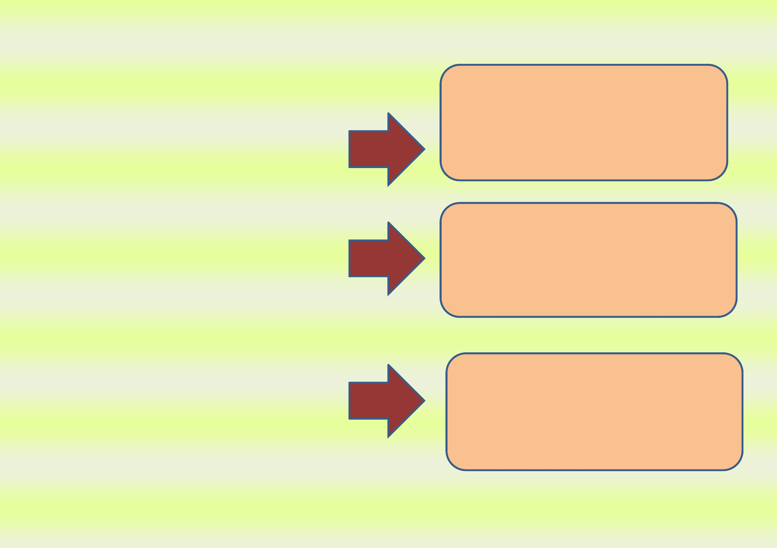
ОСНОВНЫЕ ХАРАКТЕРИСТИКИ БЮДЖЕТА КОРЕНЕВСКОГО РАЙОНА НА 2024 ГОД И ПЛАНОВЫЙ ПЕРИОД 2025 И 2026 ГОДОВ

Общий объем доходов бюджета Кореневского района Курской области

Общий объем расходов бюджета Кореневского района Курской области

Общий объем дефицита (-) (профицита(+)) районного бюджета
На 2024 год – 712 710 тыс.руб.
На 2025 год – 687 497 тыс.руб.
На 2026 год – 649 122тыс.руб.

На 2024 год –727 199 тыс.руб.
На 2025 год – 680 008 тыс.руб.
На 2026 год – 649 122 тыс.руб.

На 2024 год ( - 14 489 тыс.руб.)
На 2025 год – 7 489 тыс.руб.
На 2026 год – 0 тыс.руб.


Источником погашения дефицита планируются остатки средств районного бюджета по состоянию на 01.01.2024 года в сумме 7 000 тыс.руб.,бюджетный кредит в сумме 7489тыс.руб.

3. Доходы бюджета

Объем и структура доходов в динамике бюджета Кореневского района
( тыс. рублей)

Наименование 2024 2025 2026

Доля в об- щем объеме бюджета,%

Доля в об- щем объеме бюджета,%

Доля в об- щем объеме бюджета,%

ВСЕГО в том числе: 712710 100 687497 100 649122 100
Налоговые и ненало- говые доходы в том
числе: 221294 31 215409 31 226955 35
налоговые доходы 195364 27 190085 28 201731 31
неналоговые доходы 25930 4 25324 3 25224 4
Безвозмездные посту-
пления 491416 69 472088 69 422167 65
дотации 1450 0.2 988 0,2 1073 0,2

субсидии 40368 5,7 39432 5,7 10833 1,7
субвенции 449030 63 431101 63 409693 63
иные межбюджетные
трансферты 568 0,1 568 0,1 568 0,1

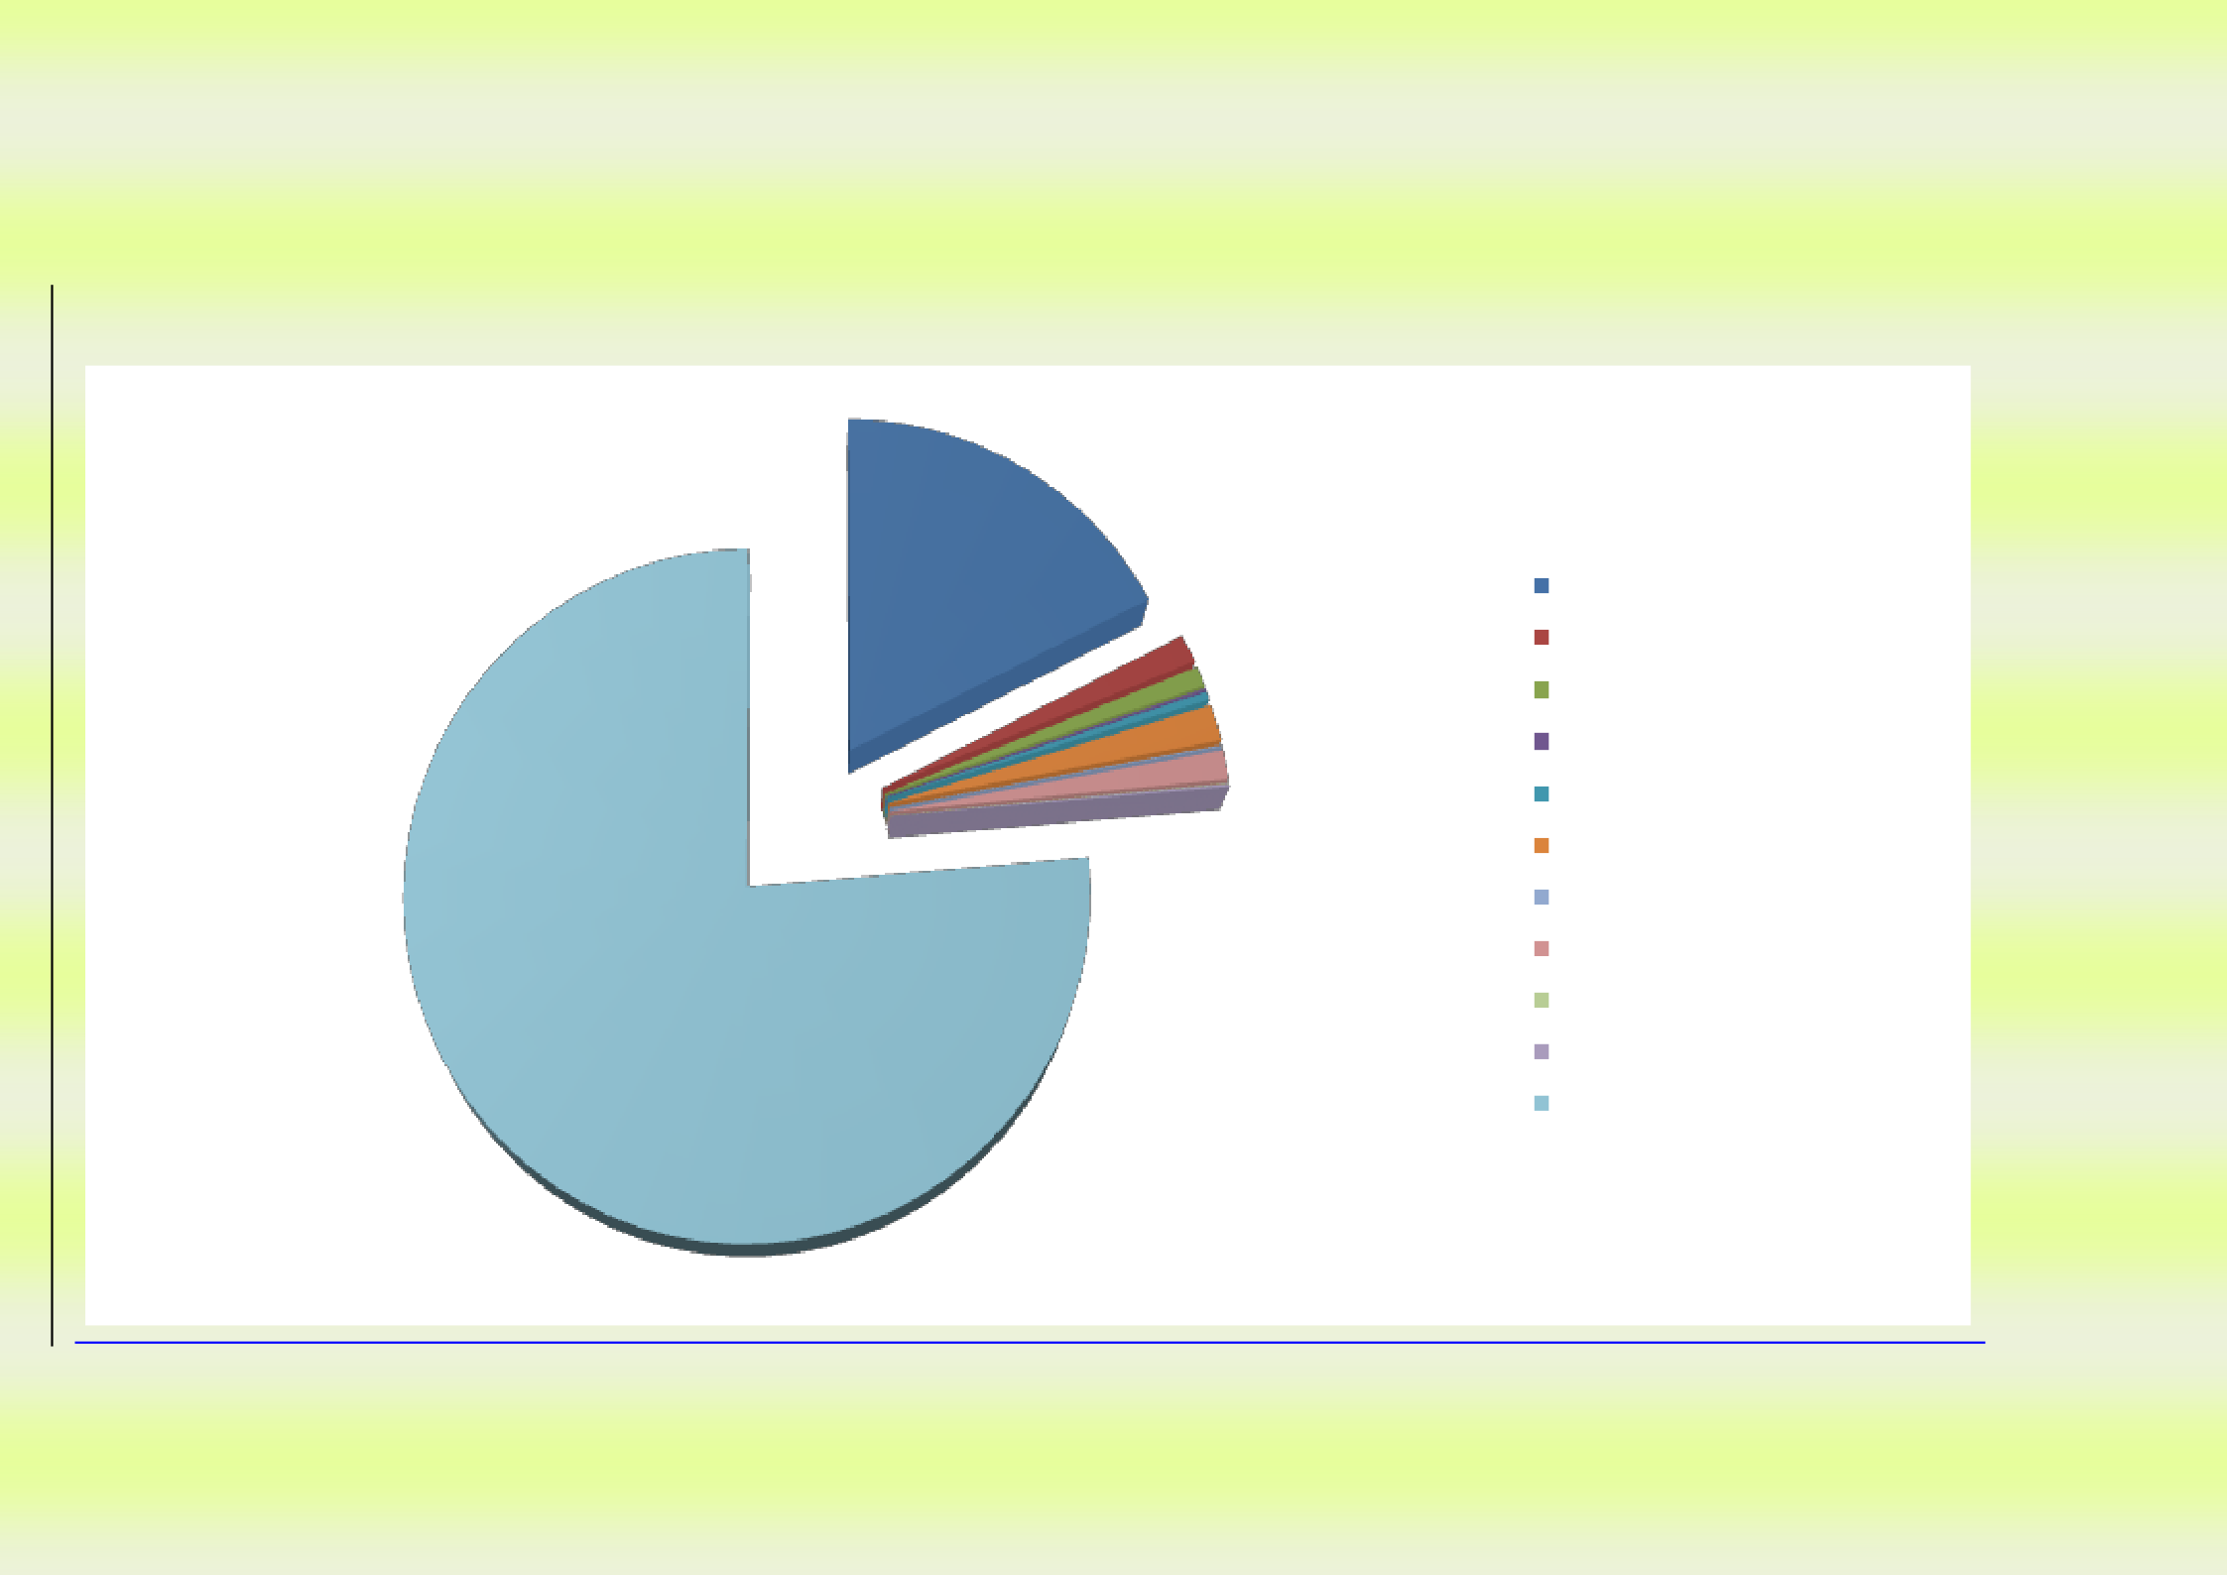

Структура доходов бюджета Кореневского района на 2024 год

Всего доходы на 2024 год- 712710 тыс.руб.,в том числе:
НДФЛ - 172313 тыс.руб.
Акцизы- 12459тыс.руб.
Налоги на совокупный доход-8696 тыс.руб.
Госпошлина-1896тыс.руб.
от использования имущества-15306тыс.руб.
плата за негативное воздействие-80тыс.руб.
платные услуги-8312тыс.руб.
доходы от продажи активов - 1650тыс.руб.
штрафы-176тыс.руб.
инициативные платежи- 406 тыс.руб.
безвозмездные поступления- 491416 тыс.руб.
-

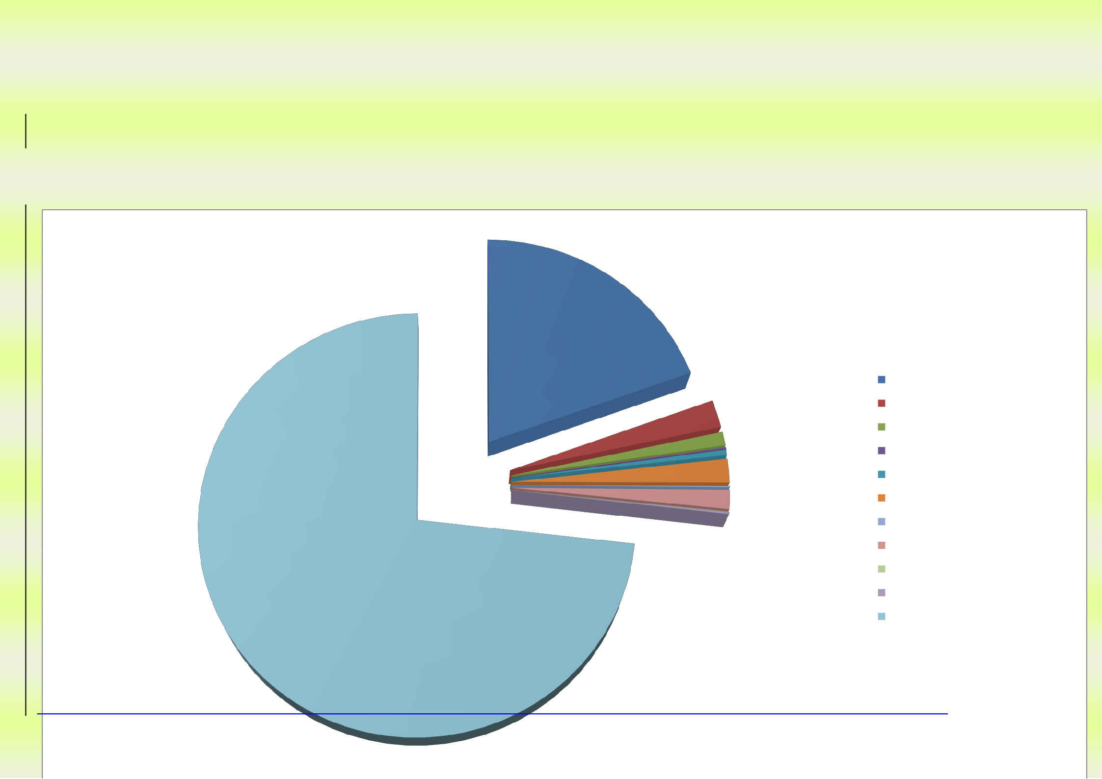
Структура доходов бюджета Кореневского района на 2025 год

Всего доходы на 2025 год -687497 тыс.руб.,в том числе:
НДФЛ- 166291тыс.руб.
Акцизы-12860 тыс.руб.
Налоги на совокупный доход- 9037тыс.руб..

Госпошлина-1896тыс.руб.
от использования имущества -15306тыс.руб.
плата за негативное воздействие-80 тыс.руб
платные услуги -8312тыс.руб
доходы от продажи
активов -1450тыс.руб.
штрафы-176тыс.руб.
безвозмездные поступления- 472088тыс.руб.
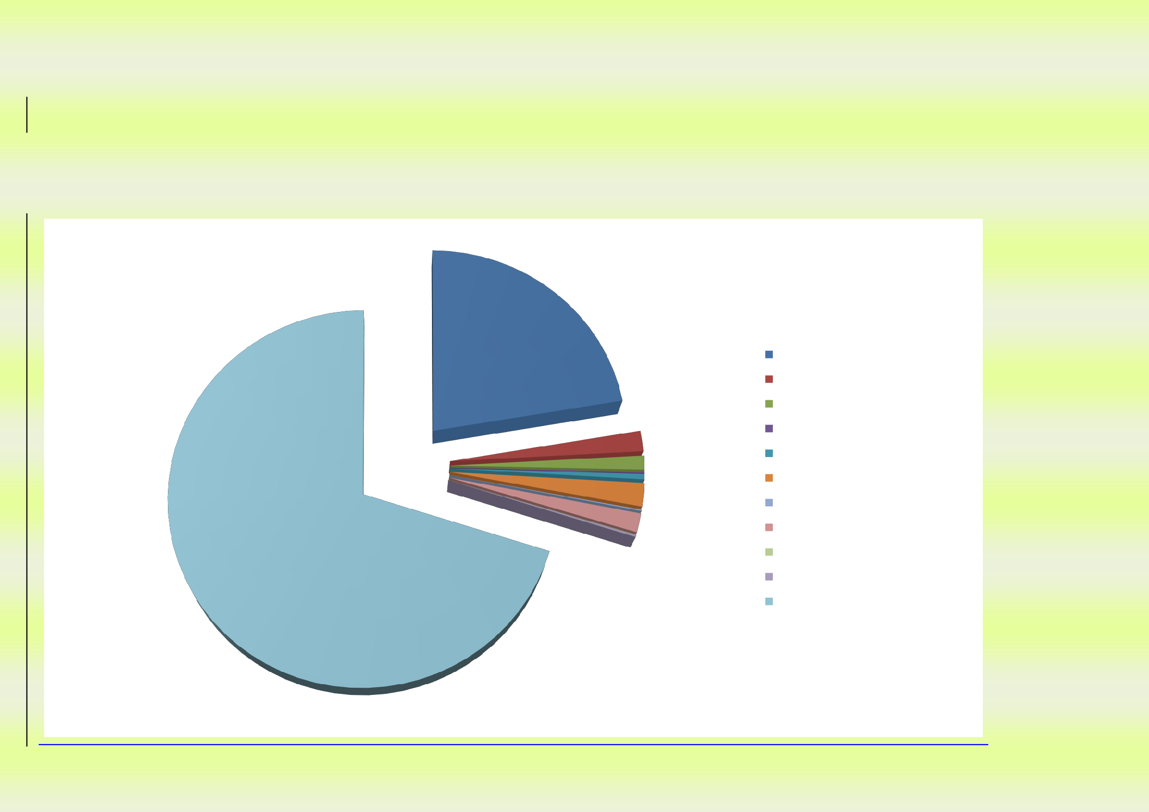

Структура доходов бюджета Кореневского района на 2026 год

Всего доходы на 2026 год 649122 тыс.руб.,в том числе:
НДФЛ 177492тыс.руб.
Акцизы -12952тыс.руб. Налоги на совокупный доход -9391тыс.руб.
Госпошлина 1896 тыс.руб.
от использования имущества -115306тыс.руб.
плата за негативное воздействие 80тыс.руб.
платные услуги -8312тыс.руб.
реализация активов -1350тыс.руб.
штрафы 176тыс.руб.
безвозмездные поступления 422167тыс.руб.

4. Расходы бюджета

Структура расходов бюджета Кореневского района на 2024 год и плановый период 2025 и 2026 годов по основным разделам
В структуре расходов бюджета района удельный вес расходов на социально-культурную сферу (образование, культура, социальная политика, физическая культура и спорт) на 2024-2026 годы составляет 87 %.
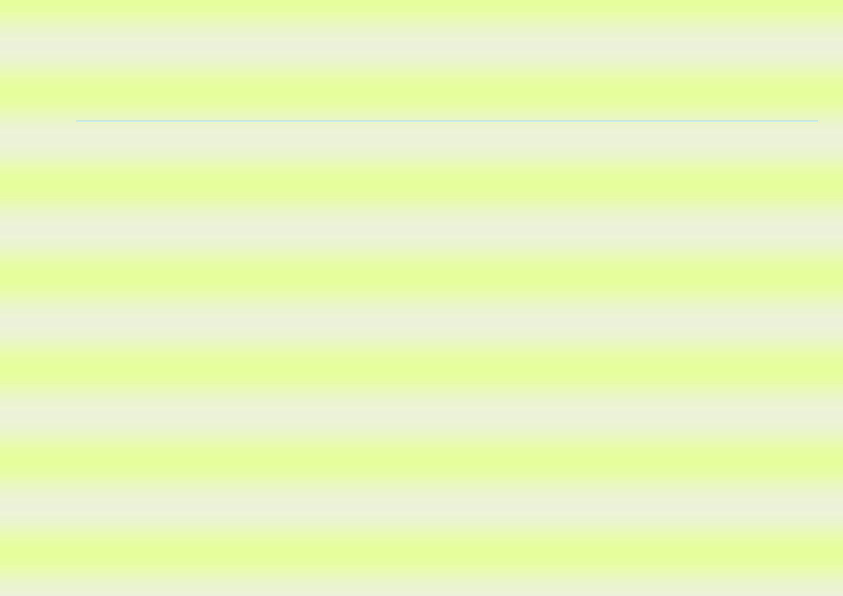
 |  |  |  | Тыс.рублей
Раздел | Наименование | 2024 | 2025 | 2026
 | ВСЕГО | 727199 | 680008 | 649122

в том числе:
01 | Общегосударственные вопросы | 60657 | 54361 | 54392
03 | Национальная безопасность и правоохрани- тельная деятельность | 3423 | 3700 | 3700
04 | Национальная экономика | 16688 | 43568,5 | 14402 8318318311261262610117,6
05 | Жилищно-коммунальное хозяйство | 580 | 80 | 80
07 | Образование | 521937,5 | 444212 | 442734
08 | Культура, кинематография | 56432 | 52110 | 52110
09 | Здравоохранение | 2204 | 2204 | 2204
10 | Социальная политика | 55810 | 66451 | 60566
11 | Физическая культура и спорт | 50
13 | Обслуживание государственного и муниципального долга | 1,5 | 0,5
14 | Межбюджетные трансферты | 9416 | 8098 | 7533
15 | Условно-увержденные расходы |  | 5223 | 11401



Структура расходов
бюджета Кореневского района по разделам и подразделам
функциональной классификации

(в тыс. рублей)

Раз- дел | Под- раз- дел | Наименование |  | 2024 | 2025 | 2026
ВСЕГО |  |  |  | 727199 | 680008 | 649122
01 |  | Общегосударственные вопросы |  | 60657 | 54361 | 54392
02 |  | Функционирование высшего должностного лица субъекта РФ и муниципального обра- зования |  | 1 960 | 1960 | 1960
03 |  | Функционирование законода- тельных (представительных) органов государственной вла- сти и представительных орга- нов муниципальных образо- ваний |  | 1360 | 1238 | 1238
04 |  | Функционирование Прави- тельства РФ, высших исполни- тельных органов государст- венной власти субъектов РФ, местных администраций |  | 16249 | 16189 | 16189
05 |  | Судебная система |  | 2
06 |  | Обеспечение деятельности финансовых, налоговых и та- моженных органов и органов финансового (финансово - бюджетного) надзора |  | 4392 | 4352 | 4352
11 |  | Резервные фонды |  | 200
13 |  | Другие общегосударственные вопросы |  | 36494 | 30622 | 30653
03 |  | Национальная безопасность и правоохранительная дея- тельность |  | 3423 | 3700 | 3700
10 |  | Защита населения и террито- рии от чрезвычайных ситуа- ций природного и техноген- ного характера, пожарная безопасность |  | 3423 | 3700 | 3700

3

04 |  | Национальная экономика | 16688 828228226,7 | 43569 388388624 | 14402
01 |  | Общеэкономические вопросы | 348 | 348 | 348
08 |  | Транспорт | 2600
09 |  | Дорожное хозяйство (дорож- ные фонды) | 12460 | 42207 | 12952
12 |  | Другие вопросы в области на- циональной экономики | 1280 | 1014 | 1102
05 |  | Жилищно-коммунальное хо- зяйство | 580 | 80 | 80
02 |  | Коммунальное хозяйство | 580 | 80 | 80
07 |  | Образование | 521937,5 | 444212 | 442734
01 |  | Дошкольное образование | 106701 | 96346 | 96347
02 |  | Общее образование | 374754.5 | 314472 | 312993
03 |  | Дополнительное образование детей | 28532 | 27667 | 27667
07 |  | Молодежная политика и оз- доровление детей | 3959
09 |  | Другие вопросы в области об- разования | 7991 | 5727 | 5727
08 |  | Культура, кинематография | 56432 | 52110 | 52110
01 |  | Культура | 55333 | 51011 | 51011
04 |  | Другие вопросы в области культуры, кинематографии | 1099 | 1099 | 1099
09 |  | Здравоохранение | 2204 | 2204 | 2204
 | 07 | Санитарно-эпидемиологическое  Благополучие | 2204 | 2204 | 2204
10 |  | Социальная политика | 55810 | 66451 | 60566
01 |  | Пенсионное обеспечение | 200
03 |  | Социальное обеспечение на- селения | 8421 | 8421 | 8421
04 |  | Охрана семьи и детства | 43708 | 54549 | 48664
06 |  | Другие вопросы в области со- циальной политики | 3481 | 3481 | 3481
11 |  | Физическая культура и спорт | 50
01 |  | Физическая культура | 50
13 |  | Обслуживание государственного и муниципального долга | 1,5 | 0,5
 | 01 | Обслуживание государственного (муниципального) внутреннего долга | 1,5 | 0,5
14 |  | Межбюджетные трансферты | 9416 | 8098 | 7533
01 |  | Дотации на выравнивание бюджетной обеспеченности субъектов РФ и муниципаль- ных образований | 9416 | 8098 | 7 533
Условно-утвержденные расходы |  |  |  | 5223 | 11401

Расходы бюджета Кореневского района Курской области на реализацию муниципальных программ Кореневского района Курской области на 2024 год – 684 401 тыс.рублей или 94 % от всех расходов , на 2025 год – 638 873 тыс.рублей или 94 % от всех расходов,на 2026 год– 601776тыс.рублей или 93 % от всех расходов, в том числе по направлениям:
тыс.руб.
Наименование муниципальной программы | 2024 год | 2025год | 2026 год
01.* Развитие культуры в Кореневском районе  Курской области | 56432 | 52110 | 52110
02. Социальная поддержка граждан в Кореневском районе Курской области | 52904 | 64473 | 58589
03. Развитие образования Кореневского района Курской области | 518379 | 446047 | 444568
06.Охрана окружающей среды Кореневского района Курской области | 80 | 80 | 80
07. Обеспечение доступным и комфортным жильем и коммунальными услугами граждан в Кореневском районе Курской области | 1780 | 1014 | 1101
08. Повышение эффективности работы с молодежью, организация отдыха и оздоровления детей, молодежи, развитие физической культуры и спорта в Кореневском районе Курской области | 6372
09.Развитие муниципальной службы в Кореневском районе Курской области | 194
10. Развитие архивного дела в Кореневском районе Курской области | 1 220 | 1220 | 1 220
11. Развитие транспортной системы, обеспечение перевозки пассажиров и безопасности дорожного движения Кореневском районе Курской области | 15059 | 42207 | 12952
12. Профилактика правонарушений в Кореневском районе Курской области | 996 | 696 | 696
13. Защита населения и территории от чрезвычайных ситуаций, обеспечение пожарной безопасности и безопасности людей на водных объектах в Кореневском районе Курской области | 3423 | 3700 | 3700
14. Повышение эффективности управления финансами Кореневского района Курской области | 27214 | 26978 | 26412
17. Содействие занятости населения в Кореневском районе Курской области | 348 | 348 | 348

*Нумерация мунициипальных программ Кореневского района Курской области указана в соответствии с присвоенными им кодами для отражения в бюджете

Муниципальный долг муниципального района на 01.01.2024 года отсутствует.

Объем муниципального долга Кореневского района Курской области при осуществлении муниципальных заимствований не должен превышать следующие значения:

в 2024 году – 74 889 345 рублей;

в 2025 году – 76 963 202 рублей;

в 2026 году – 81 599 934 рублей.

2.Установить верхний предел муниципального внутреннего долга Кореневского района Курской области на 1 января 2025 года по долговым обязательствам Кореневского района Курской области в сумме 7 488 934 рублей, в том числе по муниципальным гарантиям 0 рублей.
3.Установить верхний предел муниципального внутреннего долга Кореневского района Курской области на 1 января 2026 года по долговым обязательствам Кореневского района Курской области в сумме 0 рублей, в том числе по государственным гарантиям - 0 рублей.
4.Установить верхний предел муниципального внутреннего долга Кореневского района Курской области на 1 января 2027 года по долговым обязательствам Кореневского района Курской области в сумме 0 рублей, в том числе по государственным гарантиям - 0 рублей.

Контактная информация: начальник управления финансов

Волкова Людмила Сергеевна

График работы с 8-00 до 17-00, перерыв с 12-00 до 13-00.
Адрес: 307410, Курская область, Кореневский район пос. Коренево, ул. Школьная 11,
Телефоны (8 471 47) 2-14-43,
upravlenie-finansov@rambler.ru

